「躺平」與基層青年需要
問卷調查報告

香港社區組織協會 新青權利關注會
(2022年6月)

目 錄
頁 數
- 引言 3
- 本港貧窮青年人口及狀況 5
- 調查目的 16
- 調查方法 16
- 調查限制 16
- 調查對象 17
- 調查結果 18
- 調查分析 21
- 調查建議 23
- 調查圖表 28
- 調查問卷 42

香港社區組織協會 新青權利關注會
「躺平」與基層青年需要問卷調查報告 (2022年6月)
- 引言

「躺平」一詞是近年中國內地網絡上常用的詞語，躺平一詞已知最早在2011年就出現於中國內地的百度貼吧的「反婚吧」裡，並在2021年起逐漸盛行使用的字詞。在2021年4月17日，中國內地一名網友留言名為《躺平即是正義》的留言，牽起了社會對「躺平」的討論。作者說自己兩年多沒工作，一直保持著低慾望的生活，盡量不消費，也不去工作，完全躺平，覺得這樣活著沒什麼不對。

所謂「躺平」或躺平主義，主要是指90後(現時年約30歲)和00後(現時年約20多歲)的年輕人，因應近年中國內地經濟增長下滑、社會階層固化，導致社會階層流動日見困難，加上社會問題激化的社會背景下，不少青年人因對現實環境的失望，而採取的應對態度。他們認為，與其跟隨社會期望堅持奮鬥，不如選擇「躺平」的為人處世態度。根據維基百科，躺平被視為是「低欲望青年」對於階級固化的低移動性社會、中產階級萎縮、在職貧窮、資本家對員工的苛刻待遇、勞資關係失諧、以及不合理的社會經濟結構等現況的回應。

對於認同選擇「躺平」的人而言，他們對「躺平」或會有較正面的評價，認為「躺平」是無欲無求的表現，「躺平」是個人選擇，因著社會制度限制了個人發展而作出的回應，無可無不可，甚至是推崇低欲望的生活態度，讓自身活得快樂。再者，「躺平」族減少對物質生活的追求，莫論是為現實客觀環境使然，抑或是個人的喜好，也可被視為對抗社會「內捲化」的一種方式。具體而言，選擇「躺平」的人包括「不買房、不買車、不談戀愛、不結婚、不生娃、低水準消費」和「維持最低生存標準，拒絕成為中國資本家賺錢的機器和被中國資本家剝削的奴隸」。

相反，社會主流意見及官方對「躺平」一詞，普遍含有較為負面的評價。舉例來說，內地報章《南方日報》在2021年曾發佈題為「躺平可恥，哪來的正義感？」狠批「躺平」屬消極懈怠的作風，呼籲年輕人抵制消極情緒。文章更認為「奮鬥本身就是一種幸福，只有奮鬥的人生才稱得上是幸福的人生。雖然來自外部的壓力不容忽視，但與其嗟歎抱怨，不如奮起直追，有志青年大都會正視壓力。」此外，《環球時報》環時銳評2021年5月28日諷刺說：「聲稱要躺平的年輕人，總是在黎明被自己設的鬧鐘叫醒」。一時之間，躺平主義被視為極為害處，對社會禍害巨大的「毒雞湯」。

除了中國內地社會熱議「躺平」現象外，本港社會及特區政府亦加入其中討論。在2021年11月，早前教育局局長亦在教育局網站撰文，批評時下「躺平主義」，鼓吹消極人生心態易令人萎靡不振，長遠會窒礙社會進步。及後，教育局課程發展議會「價值觀教育常務委員會」在2021年11月30日公布《價值觀教育課程架構》「試行版」，以加強推展價值觀教育，新增「勤勞」為第十個首要培育的價值觀及態度。
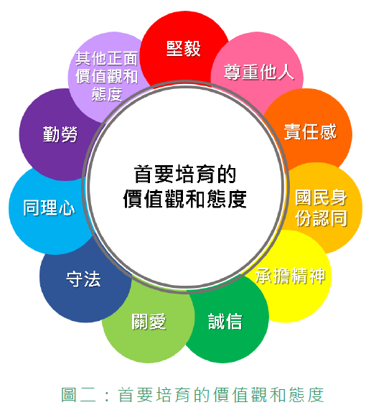
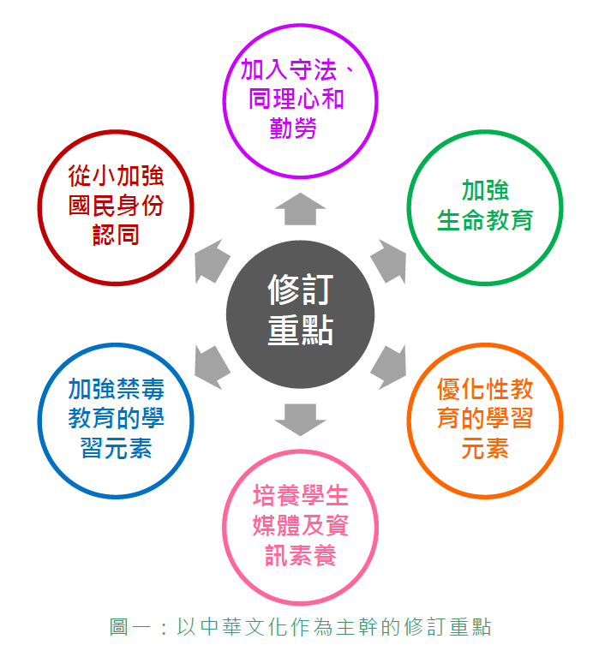

社會上大概沒有人否認勤勞是值得學習和價值觀和人生態度，然而，不論「躺平」是好是壞，則是否可以結論「躺平」的人就是不勤勞、選擇「躺平」者便應該被抨擊?究竟社會如何看待選擇「躺平」的人?若「躺平」屬於個人生活態度的選擇，在不影響他人前提下，似乎亦無從置喙。然而，若選擇「躺平」屬迫於無奈，因社會制度失效下的被迫作出的回應，則社會大眾及當局務必正視固中成因，除了從個人層面，強調灌輸正確個人價值觀外，亦應檢視現存社會制度和政策中，有何制度性和結構性因素限制了青年或個人的發展。
本港未有全面就本港社會有否出現「躺平」現象的研究，亦未有針對本港青年如何看待「躺平」、是否會選擇「躺平」展開調查；對於處於弱勢的基層青年而言，他們在經濟環境和社會條件均處於不利的處境，一直面對向上社會流動能力薄弱、改善生活困難(包括:升學、就業、住屋及其他條件等)，因著社會流動局限和固化，最有可能產生「躺平」的心態。究竟基層青年如何看待「躺平」?他們選擇「躺平」的情況普遍嗎?有那些結構性因素有助改變「躺平」的現象? 這些都是本次問卷調查希望探討和回答的問題。

- 本港貧窮青年人口及狀況

根據統計處資料，本港15至24歲青年人口為602,700人(2021年第一季)，同期生活在貧窮線以下的青年人數為145,700人(2021年第一季)，青年貧窮率為24.1%，屬過去多年來的新高。若以政策介入前與政策介入後劃分，可進一步檢視本港青年貧窮狀況。根據《2020年香港貧窮情況報告》，香港青年(18至29歲)貧窮人口連升5年並創近12年新高。在政策介入前，2020年的青年貧窮人口有14.4萬 (2019年:12.3萬)，貧窮率為15.6% (2019年:13.1%)，每7位青年有1位貧窮。另外，在政策介入後，青年貧窮率銳減至4.8%，另貧窮青年人口亦大減至4.4萬人。(見下圖)

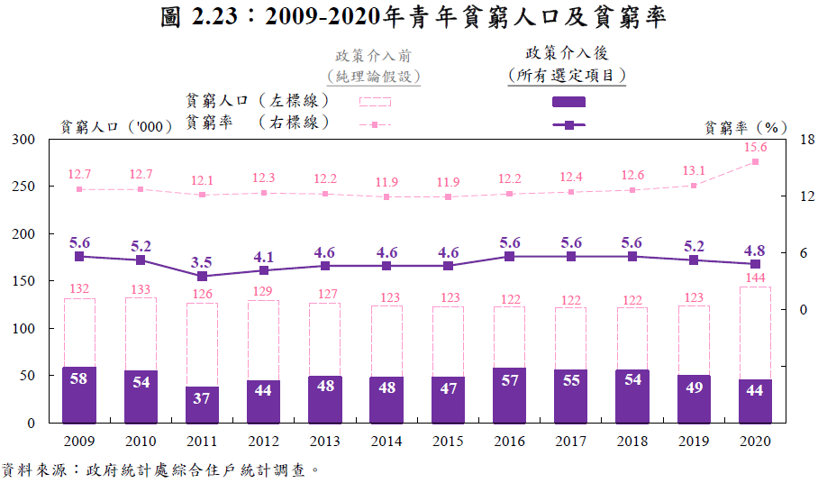
本港貧窮青年人口在政策介入前不斷增加，青年貧窮率亦相同持續攀升，情況亟待關注，同時亦反映政府扶貧支援工作的重要性。青少年是社會發展的未來棟樑，他們均有權享有合理的生活水平，以促進其生理、心理、精神、道德和社會發展；青少年的父母親、以及其締約國，均有責任確保此等權利之落實。

青年從校園踏進社會，在教育及就業協助方面尤為重要，這點對於身處較低經濟社會環境的基層青年尤其重要；他們能否獲得平等教育、適切就業支援，具就業前景的職業階梯、改善生活及向上流動的機會，以至適切的居住環境等，均直接關乎社會未來及其個人發展。

香港雖然是一個經濟體系發展的地區，人均收入位居世界前列；惟貧富差距極為嚴重，縱使經濟不斷發展，基層市民仍未能分享發展成果。本港社會多年來一直強調發展經濟，但在經濟高速增長下，仍有十多萬貧窮青年(15至24歲)，其健康成長及全面發展均未獲公眾及當局正視。過去多年，本港人均教育水平不斷提高，惟本港經濟發展單一，本港青年縱使獲得接受較以往較多的教育機會，但社會對學歷的要求也提高了，而且就業出路仍非常局限，工作選擇不多，加上晉升梯楷局限，向上流動機會較少。本港青年收入普遍未能應付生活開支；基層青年面對情況尤其嚴峻。每名青年均應享有平等發展機會。有別於家境富裕或家庭經濟環境較多的學生，出身於經社地位較低的貧窮學生，個人及家庭生活開支往往成為重擔。除了在升學及就業選擇受局限外，平日亦要節衣縮食，減少學習或社交活動，究竟如何協助基層青年改善生活，建立對未來生活的願景，成為政府施政一重要任務。

在處理兒童及青年貧窮方面，政府主力透過教育和就業培訓兩大方面作出支援，對於仍未踏進勞動市場就業的貧窮青年或兒童，當局主要透過社會福利及各項津貼計劃提供經濟支援。因此，教育政策及與貧窮青年相關的社會福利等公共政策，能否為貧窮青年在學習及生活開支上提供適時支援，直接影響他們體現其青年的權利。

  - 貧窮青年的社會及經濟特徵

根據2020年香港貧窮情況報告，若聚焦於恆常現金政策介入後，18至29歲貧窮青年有不少共同的住戶特徵。例如，在2020年他們大部分與父母同住，多為三至四人住戶(74.9%)。雖然五成來自在職住戶，但同時逾八成屬一名在職成員。由於住戶收入有限，家庭負擔又較重，貧窮風險難免較高。
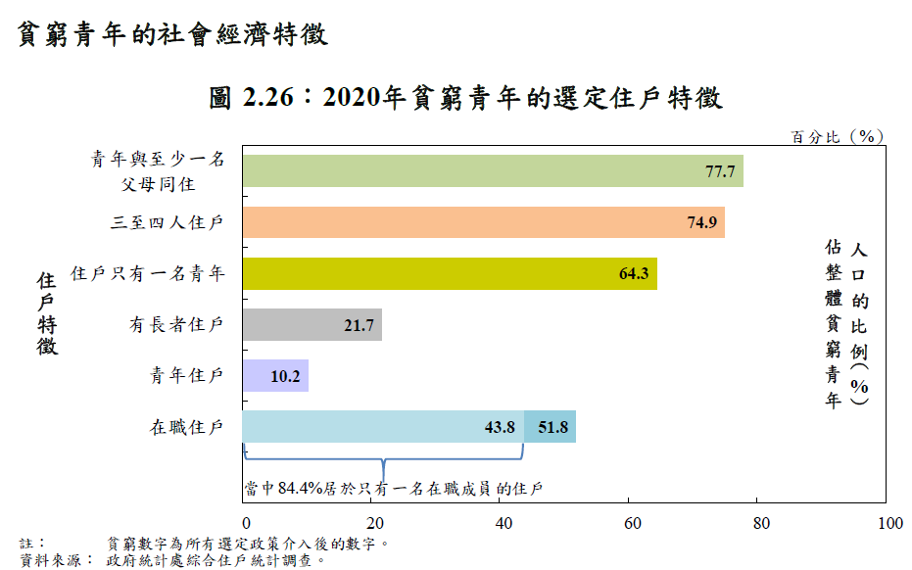

  - 近年政府教育津貼的扶貧效應減少

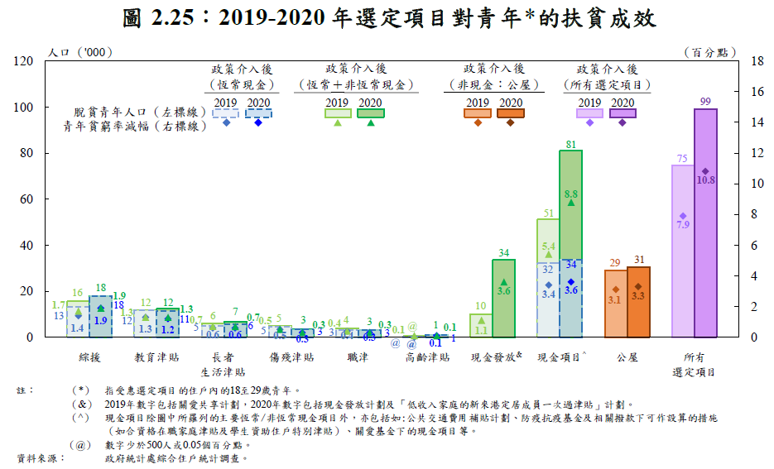
過去數年，教育津貼對整體青年的扶貧成效由2015年的1.9個百分點下降至2018年的1.4%，2019年下降至1.3%，2020年更進一步下降至1.2%，當中主要原因是，貧窮青年學生住戶有領取教育津貼的比例近年呈下滑趨勢。2020年有99 200 名青年脫貧，青年貧窮率降低10.8%，和2019年比較，扶貧成效大幅上升2.9%，主要是受惠於一次性發放10,000元現金的顯著扶貧成效（3.6%）。恆常現金項目當中以綜援成效為最高（1.9%）；其次為教育津貼（1.2%）。公屋的扶貧成效亦非常顯著，達3.3%。

值得注意的是，過去數年受惠專上學生資助計劃的受惠人數和比例均呈下跌趨勢。受惠人數下跌或涉及該年接受專上教育的青年人數減少，因此合乎資格申領該計劃的貧窮青年亦相應減少；可是，過去本港貧窮青年人口和青年貧窮率均一直保持在穩定水平，若受惠專上學生資助計劃的人口比例亦下跌，可能與愈來愈少貧窮青年願意申領Grant & Loan有關(即申請資助學費及借貸生活費)有關。換句話說，若有經濟需要且接受專上教育青年人口沒有大幅減少，但教育津貼計劃的人口比例卻下跌，當局便應深入檢視箇中原因，研究如何具策略地強化對貧窮青年的教育支援。(見下表) 事實上，各項學生資助計劃亦有其不足之處，特別是未有因應官方貧窮線，確保貧窮學生獲得全額資助；此外，各計劃的申請資格、資助層級、資助額、乃至需還款之貸款安排等，均尚待改善。

資助專上課程學生資助計劃統計資料
學年 | 2019/20 | 2020/21 | 2021/22 (截至2022年3月31日)
學生數目 | 99,955 | 98,370 | 97,995
申請數目 | 22,319 | 21,945 | 20,527
獲發放資助 | 17,994 | 17,579 | 15,365
獲提供貸款 | 17,860 | 17,335 | 15,271
申請數目佔學生數目百分比 | 22.3% | 22.3% | 20.9%
獲發放資助佔學生數目百分比 | 18.0% | 17.9% | 15.7%
獲提供貸款佔學生數目百分比 | 17.9% | 17.6% | 15.6%
專上學生資助計劃統計資料
學年 | 2019/20 | 2020/21 | 2021/22 (截至2022年3月31日)
學生數目 | 72,902 | 69,050 | 67,000
申請數目 | 19,290 | 18,897 | 17,400
獲發放資助 | 14,941 | 14,697 | 12,919
獲提供生活開支貸款 | 14,675 | 14,441 | 12,794
申請數目佔學生數目百分比 | 26.5% | 27.4% | 26.0%
獲發放資助佔學生數目百分比 | 20.5% | 21.3% | 19.3%
獲提供生活開支貸款佔學生數目百分比 | 20.1% | 20.9% | 19.1%

  - 從事低收入工作的專上青年人口增加 整體勞工收入下跌

身處於貧窮之中的青年，他們往往缺乏社會的流動性，去幫助他們脫離貧窮的狀況；加上大專教育的普及，基層青年較容易得到大專或以上的學歷；然而，不少高學歷的基層青年只能夠從事技術性較低的工作，甚難走出貧窮困境。根據新青年論壇(2018年)發佈的香港各世代大學生收入比較研究報告，從事低技能職位的大學學歷勞工人數上升，由1997年的3.04萬人，增加至2017年的17.71萬人，上升了5.8倍；而從事低技能職位的大學學歷勞工比例，從1997年的8.4%升至2017年的16.4%；再者，在 2017 年，整體大學學歷勞工的中位數收入，從 1997 年的 29,726 元跌至 2017 年的 28,790 元，跌幅為 3.1%。

此外，值得注意的是，《2020年香港貧窮情況報告》中指出，在政策介入後的44,700名貧窮青年中，當中逾三成(32.9%)(即14,600人)屬25至29歲的貧窮青年，他們當中約九成已完成學業，但仍有近七成（69.5%）無業：包括近四成（39.1%）非從事經濟活動青年，他們多因料理家務或其他原因而未能工作，當中約六成（61.4%）為女性。經濟衰退下，有約三成（30.4%）貧窮青年失業，當中逾四成（44.8%）的失業時間少於三個月。另外，25至29歲有三成（30.5%）為在職貧窮青年，當中不少為較高學歷人士：他們當中約五成半（56.4%）全職工作，亦有逾半（54.1%）具專上教育程度（包括學位及非學位），由於大多是住戶內唯一的在職成員（ 77.8%），家庭負擔較重。

以上數據，反映青年完成大專或以上的學位後，亦不一定能獲得向上流的機會，擺脫貧窮，他們只能夠從事低技術職位，維持自己的生活。因此，難怪乎社會上有言論認為學歷貶值，獲得專上教育亦不能保證能脫貧的論述。若然具有專上教育程度的青年改善收入情況尚且不理想，對於只有中學或以下程度的青年人而言，要提升生活質素、增加個人收入，恐怕難上加難。

另一方面，過去十年本港青年就業的薪酬亦未見有大幅提升。根據政府2021年(5月至6月)的統計數字，15至24歲年齡組別的平均月薪就只有13,700元，而25至34歲的年齡組別平均月薪就也只有19,700元，較十年前增幅雖然分別達五成(2011年:9,000元(15至24歲)及13,100元(25至34歲)，增幅似乎可觀，但實際上一個年輕人經過十年職場奮鬥後所得的不足兩萬元薪金；就是2011年25至34歲組群收入為13,100元，十年後人到中年(35至44歲)薪金亦僅兩萬餘元(21,300元)，面對日常龐大的租金、衣履及食物等基本生活開支，青年人難以看到經社地位向上流，要組織家庭生兒育女實在遙不可及。這點對於身處低收入家庭的青年人，若他們投身社會後，多年生活條件難有大幅度的改善，未從看見希望，難言感受到社會有足夠的流動階梯。

2021年5月至6月及2011年5月至6月按年齡組別劃分的僱員每月工資中位數
年份 \ 年齡組別 | 15至24歲 | 25至34歲 | 35至44歲 | 45至54歲 | 55歲或以上
2011年 ($) | 9,000 | 13,100 | 15,000 | 12,700 | 11,000
2021年 ($) | 13,700 | 19,700 | 21,600 | 18,900 | 15,500
同一年齡組群較十年前增加金額 ($) | 4,700 | 6,600 | 6,600 | 6,200 | 4,500
同一年齡組群較十年前增幅(%) | 52.2% | 50.4% | 44.0% | 48.8% | 40.9%
年齡組群較十年前增加金額($) | N.A. | 10,700 | 8,500 | 3,900 | 2,800
年齡組群較十年前增幅(%) | N.A. | 118.9% | 64.9% | 26.0% | 22.0%

  - 現行各政策或服務對青年的支援

特區政府一直強調支持青年發展的重要性。在2018年行政長官施政報告中，特首更引述國家主席習近平在2017年10月18日中國共產黨第十九次全國代表大會上的講話，指出: 「青年興則國家興，青年強則國家強。青年一代有理想、有本領、有擔當、國家就有前途，民族就有希望。」在2017年上任之初，特首林鄭月娥便提出在未來五年(2017年至2022年)，當局要與青年同行，致力做好與青年「三業三政」相關的工作，關注青年的學業、事業及置業，並鼓勵青年議政、論政及參政，讓年輕一代看到曙光和向上流的機會，並認為此舉有助解決社會的深層次矛盾。過去數年主要措施臚列如下，當中亦有不少問題:

政策面向 | 具體措施
- 整體青年政策 | - 由政務司司長主持「青年發展委員會」在2018年上半年成立，以加強政府內部政策統籌，從而更全面及有效地研究及討論青年人關注的政策議題 (2017年)，委員會的工作方向包括: (1)協助青年選擇適合他們的學業出路；(2) 幫助青年發展事業和向上流動；以及(3) 加強與青年人交流的渠道。  - 行政長官會主持「青年高峰會」，與持份者一起檢視委員會的工作成效及聽取青年人的意見。(2017年)  - 委員會推出全港青年參與活動，透過定期探訪、座談等各種方式接觸來自不同階層和背景的青年人，並邀請青年人和相關持份者就特定青年發展議題作深入探討(2018年)  - 透過扶貧委員會轄下「友 • 導向」計劃推出的「與司局長同行」，讓30多位獲選的高中生於暑假期間擔任政府3位司長及13位局長的「工作影子」一天，近距離體驗司局長的工作和政府的運作模式。  - 宣佈重組民政事務局為「青年及地區事務局」，加強以地區為本的方法解決市民日常關心的地區問題，及為促進及支持青年發展提供一站式平台(2021年)  - 問題: 青年發展委員會成員全由政府委任缺乏獨立性、委員取態或傾向政府；委員缺乏基層青年代表，缺乏代表性；青年及地區事務局尚未成立，工作內容及具體成效仍未明確待觀察
- 青年學業 | - 增撥資源，提供更多到內地、「一帶一路」沿線國家及世界各地的實習機會。(2017年)  - 由2019/20學年起恆常化「香港卓越獎學金計劃」，繼續資助每屆最多100名本地傑出學生到香港境外升讀世界知名大學，藉以培養具備環球視野、國際網絡，以及一流教育水準的優秀人才，長遠推動香港的經濟及社會發展。(2017年)  - 專上教育方面，現屆政府推出多項措施，確保所有在香港中學文憑考試考獲「3322」成績並有意繼續升學的學生，都會接受到資助學士學位教育。(2021年)  - 發展職業專才教育，由職業訓練局提供每年1,200個學額，讓學員透過「邊學邊賺」模式投身需要專業技能的行業。另外，為鼓勵在職人士在相關行業取得更高學歷，政府會在2019年至2021年繼續向共5,600名就讀職訓局指定兼讀制專業課程的人士提供學費資助。以提升青年人和在職人士的競爭力。(2018年)  - 青年發展委員會推出「YDC青年大使計劃」，為香港發掘並有系統地培育更多有承擔及有服務社會熱誠的青年人才，委員會將每年招募約100名青年加入計劃。(2018年)  - 每年平均有超過70,000名香港青年參加政府舉辦、資助或協調的內地及海外交流和實習計劃，推出「企業內地及海外暑期實習計劃」、「內地專題實習計劃」、「海外實習計劃」、「工作假期計劃」，以及聯合國志願人員組織「義工實習計劃」等。  - 問題:  - 大學/專上教育未能確所有適齡青年就讀，不少課程仍需要自費或借貸資助學費；只向專上教育學生借貸生活費而非資助；  - 獎學金受惠人數有限；  - 職業專才教育名額雖增加，惟社會及職場普遍並仍未廣泛認可職業專才教育；  - 青年實習計劃名額看似頗多，但大多缺乏生活費津貼，不利清貧家庭的專上教育青年參加。
- 青年就業 | - 推行「青年護理服務啟航計劃」，在未來數年提供共1,200個培訓名額，並優化現行計劃，務求在裝備學員的同時，加強社福界護理行業吸引青年人投身和挽留人才的能力。(2018年)  - 推出「大灣區青年就業計劃」，支持青年人到大灣區內地城市工作和發展事業，並鼓勵在香港及大灣區有業務的企業，聘請及派駐本地大學畢業生到大灣區內地城市工作，名額2,000個，當中部分為創科職位。據了解，計劃設有2,000個名額，共接獲417間企業提供約3,500個職位空缺，畢業生提交超過20,000份求職申請。 (2020年)  - 推出「大灣區青年創業資助計劃」，協助有意在香港及大灣區內地城市創業的香港青年提供更到位的創業支援和孵化服務，並進一步回應他們在創業初期的資本需要。民政事務局資助十多個非政府機構推行「青年創業計劃」，預計批出約1億元，為近200家青年初創企業提供資助及向約4 000名青年提供服務，並提供共享工作基地，讓香港青年享有與內地青年相同的待遇和支援。  - 成立「大灣區香港青年創新創業基地聯盟」，作為一站式資訊、宣傳及交流平台，進一步支持香港青年在大灣區創新創業。  - 以民商官三方協作的模式推行「青年共享空間計劃」， 提供一個平台讓已活化工廈和商廈的業主撥出樓面作為共用工作空間或創作室，從而支持新興行業的初創企業及青年人創業，以及支持文化藝術發展。參與計劃的業主將以不多於三分之一的市值租金出租樓面予合適的非政府機構營運計劃提供的共用工作空間或創作室，又或直接自行營運。而營運機構則會以不多於市值租金一半的優惠價向初企、青年創業家和藝術工作者提供多元化的租務方案和配套服務。(2017年)  - 問題:  - 青年護理服務啟航計劃在2020-21年經優化後，共招收776名學員，另外啓航計劃至2022年3月共有603人畢業，惟僅有340名畢業後繼續受聘社會服務單位，即或有超過半數都未繼續留在安老服務行業，估計與行業薪金低、晉升機會差、職業階梯欠佳等因素有莫大關係；  - 「大灣區青年就業計劃」及「大灣區青年創業資助計劃」的對象大多為知識和個人能力較突出的青年人，非一般青年人可受惠，再者，計劃參加名額嚴重不足令受惠青年人數有限；加上不少本地青年希望留港工作，或不適或未有打算長期在中國內地生活及發展事業，因而並不受惠於計劃；  - 「青年共享空間計劃」的計劃對象為初企、創業家和少數藝術工作者；  - 青年就業政策未能處理整體勞動市場下青年工作待遇差、職業階梯不足等問題。
- 青年置業 | - 推展特設為滿足青年人短暫住房需要的青年宿舍(非置業)，其中屬兩個項目的1,760個單位於2020年及2021年落成，另外有五個可提供約1,600個單位的項目亦在進行中(2019年)，首個位於大埔的青年宿舍於2020年落成啟用，包括: 香港青年協會的PH2(78個宿位)、保良局李兆基青年綠洲(1,680個宿位)。  - 問題:  - 青年宿舍名額少，且每月租金收入貴(介乎市值租金5至6成，最高每月達8,700元!)當局原計劃發展七個青年宿舍項目，提供逾3400個宿位，惟截至2022年5月，仍有兩個工程項目正在施工，另外有三個工程項目正在計劃中，至今只有78宿位入伙，成效強差人意。  - 加上名額有限，並未針對收入微薄的基層青年的住屋需要和負擔能力；  - 未有針對輪候公屋或經濟能力較低的基層青年之住屋需要，提供過渡性房屋或單位；  - 未有針對經濟能力較低的基層青年之置業需要，設立置業資助計劃。
- 青年議政 | - 委任更多青年人進入政府委員會，涵蓋的委員會有十個，包括土地發展、運輸、教育、環保、社會福利、體育及民政等多個政策範疇，並提升青年成員的整體比例至15%；當局將「青年委員自薦計劃」恆常化，定期招募18至35歲青年加入政府諮詢委員會。據報，直至2021年10月，已有約270名青年獲委任至諮詢及法定組織擔任約440個職位。諮詢及法定組織青年成員的整體比例亦從2017年底的7.8%上升至現時14.8%，逐步邁向現屆政府訂立15%的目標。(2017年及2021年)  - 問題: 青年加入委員會的訂立目標仍低、委員會屬諮詢架構一部份，建議缺乏約束力，工作成效存疑。
- 青年論政 | - 青年發展委員會研究豐富現有計劃並推出全新資助措施，回應青年需要。(2021年)  - 《2021年施政報告》諮詢會，行政長官特別安排三場與學生和青年的會面(2021年)  - 問題: 公眾諮詢形式化，未有真正吸納青年人的意見。
- 青年參政 | - 招聘20至30名青年人以非公務員合約形式，加入建議成立的「政策創新與統籌辦事處」，吸收公共行政經驗，並把青年人的聲音帶進政府高層。(2017年)  - 搭建平台讓不同專業人士和青年人可參與構建人工島的城市設計、土地用途和智能、環保及可持續發展措施等，以及探討如何把人工島上的建屋計劃與香港市民的住房訴求連繫起來，確保「明日大嶼願景」帶來的住屋建設是屬於市民，屬於香港的。(2017年)  - 問題: 獲政策創新與統籌辦事處聘用的青年人，並不代表其意見能充份反映青年人的心聲，加上他們屬該辦事處聘用的合約僱員，在職位安排上已明顯受當局影響，無從提供獨立意見。

反之，數年過去，社會上有一定青年對政府不信任，甚至認為沒有充分機會真正參與公共事務，當局未有有效地了解和採納青年人的想法和建議。事實上，以往歷屆政府亦強調發展青年是當局首要考慮的對象(例如: 前行政長官梁振英在2012年參選行政長官時，便在政綱提出「讓每個（青年）人都能發揮潛力、活力和創造力」。

在《2021年行政長官施政報告》(第162及163段)，行政長官再次重申反思青年工作的定位和重點，一方面要建立更有效的渠道，聆聽不同背景青年人的心聲，務求更適切地滿足他們對學業、事業、房屋、向上流動、發展潛能等不同範疇的需求，同時要注重培育青年正向思維的工作，讓他們建立正面的價值觀，成為有擔當、有理想，願意為國家、為香港未來奮鬥的新一代。事實上，《2021年行政長官施政報告》宣佈重組民政事務局為「青年及地區事務局」，加強以地區為本的方法解決市民日常關心的地區問題，及為促進及支持青年發展提供一站式平台。此外，候任行政長官李家超日前公佈「三司十五局」的重組政府架構方案，當中包括重組民政事務局為「民政及青年事務局」，上述建議仍未落實，成效更尚待觀察。
  - 無特別針對本港基層青年而訂定基層青年政策

目前本港沒有特別針對本港基層青年而訂定基層青年政策；青年一直被視為社會的未來棟樑，青年動員及組織力較其他社群為強，較易於向外表達其意見和不滿，因此，做好青年工作，適時回應青年人的訴求，從來都視為具一定政治性和敏感性的工作。

過去多年，本港青年(特別是經社地位處於弱勢的基層青年)生活上一直面對不少問題，包括: 房屋(輪候公屋時間長、租金昂貴致租不起合適居所、樓價高企難以置業)、教育(學費和相關生活開支龐大)、就業(就業前景不多、薪酬漲幅低甚或出現薪金倒退、行業晉升機會低)，以及生活各方面等等(日常開支大但收入不多)。尤其在住屋方面，不單是居於家庭居於劏房的青年缺乏生活空間；縱使其原生家庭入住公屋，青年的居住和生活空間亦為狹小且不足。

此外，隨著本港市民對參與社會事務和民主訴求日增，市民大眾及青年均希望有更全面和有效的參與公共政策渠道，惟對於政府施政常有不滿，與青年期望帶來極大落差；再加上近年政治環境和社會氣氛較早年前為差，青年普遍感到沒有希望，在民生與民主發展均看不到曙光下，難免對社會及個人自身前景均抱有一定負面觀感，甚至對特區政府的信任度大減。這亦導致上文提及選擇「躺平」的現象: 既然個人未來發展無從掌握，或社會發展走向亦無能為力，在強大的沉重和無力感下，最終只好「躺平」。

當然，社會上會有不同的價值觀和生活態度，強調個人對自主生活的掌握，不一定需要堅毅發奮、努力向上，為追求被傳統認定應追求的物質條件而生活。然而，若選擇「躺平」是因為未能衝破客觀環境下的困局而作出迫於無奈的選項，社會和當局便需要正視解決的方法。為此，要應對「躺平」的現象，除了個人價值觀的培育外，同時亦應檢視現行社會制度(包括:政策和服務)有何不完善之處，以求增避免陷入「躺平」的困局。

社會政策包括各範疇，包括: 房屋、教育、就業、社會參與等等，這些均有待完善。在住屋方面，當局應為所有輪候公屋人士提供現金津貼、增建廉價、租金可負擔的青年宿舍，改善青年住屋環境；當局亦可考慮劃定過渡性房屋予基層青年，適時改善住屋情況，另外，對於能累計一定財富的青年，亦應推行針對性的青年置業計劃，讓青年看到改善生活，社會向上流動的機會，甚至推行有折扣優惠的青年資助住屋計劃，助青年成功置業。在教育方面，因應適齡人口下降，以及職場對教育水平要求不斷提高，當局亦應進一步推行免費專上教育，將現行十五年免費教育，擴展至大專教育，促進教育機會平等，並提升人力資源的競爭力。此外，當局亦應為清貧的大學或專上學生提供生活費津貼，取代多年的貸款計劃，讓清貧專上學生可以專注學業，不用為應付生活開支而分心出外工作，從而影響學習進度。另外，在就業政策方面，當局更應全盤檢視各行業的晉升階梯及就業機會，確保勞動市場有充足發展和晉升的機會；另外，因應青年對參與公共政策期望日增，當局更應廣開言道，並善用互聯網和資訊科技，鼓勵年青人直接參與表達意見，並讓他們看到意見如何被整合和吸納，讓他們認為感到其意見被重視，並可參與政策制訂，拉近青年與政府的距離。

另外，當局亦應改善現行福利政策，現簡述以下兩例加以說明:

    - 綜合社會保障援助計劃未有包括專正接受專上教育青年

政府於社會福利署下設立綜合社會保障援助計劃 (簡稱「綜援」)，目標是幫助社會上需要經濟或物質援助的人士，應付基本及特別需要。在綜援制度下，符合申請資格的受助人可獲得標準金額、補助金及特別津貼。當局為符合領取綜援的兒童，作出特別安排；首先，作為發放標準金額的準則，兒童是指15歲以下或15至21歲並正接受全日制教育的人士（惟在一般情況下並不包括正在接受專上教育的人士），社署會按健全兒童的人數，提供不同標準金額。

補助金方面，包括長期個案補助金或有2名或以上年老，殘疾或經醫生證明為健康欠佳成員的家庭、單親補助金、社區生活補助金、交通補助金、院舍照顧補助金。以上各項補助金，均有特定的受助對象，以單親補助金為例，符合資格的受助單親家庭，該單親人士必須與最少一名18歲以下或年齡介乎18至21歲並正接受全日制教育的子女同住；而該名子女必須未婚，並符合領取援助金的資格。

值得留意的是，由於民間團體多年來向當局反映正接受專上教育的青年，不一定有居於學校宿舍、亦未有能力自行租住出租單位，為此，因應2014年《施政報告》公佈改善綜援制度，社會福利署自2014年4月1日起在計算綜援家庭的租金津貼時，把就讀專上課程的成員計算在內，使綜援家庭所獲的租金津貼不會因為有成員接受專上教育而受影響。簡而言之，當局並不將正接受專上教育的青年視為綜援制度的受助對象，並生活開支需自行承擔(不論是借貸或自行工作)；只有在非常特殊的情況下，當局才會酌情將正接受專上教育的青年納入綜援制度中。換言之，縱使接受專上教育的青年在就學期間，或假期中參與實習活動(例如:暑期、寒假)，其亦不會獲發任何綜援金。

    - 在職家庭津貼計劃

在職貧窮家庭大多在職成員少，從事低技術職位，扶養兒童數目一般較多，面對較高貧窮風險的情况，爲了紓緩在職貧窮的經濟困境，政府以福利的角度，行政長官於2014年施政報告宣佈設立「低收入在職家庭津貼」，並於2016年5月1日推行；當中有兩大目標：（1）鼓勵低收入家庭的在職人士持續就業，防止他們跌入綜援網；（2）特別關顧這些家庭的兒童和青年，爲他們提供適切的支援，促進向上流動，打破跨代貧窮的惡性循環。

津貼旨在鼓勵低收入家庭在職成員持續就業、自力更生，政策設計特別關顧有兒童或青年的家庭，目的為促進向上流動，並減少跨代貧窮的問題，低津自2016年5月推行，截至2017年9月底，共惠及逾36,000個家庭，約130,000人（包括約57,000名兒童或青少年），共發放津貼金額約9.3億元。然而，當年(2014年)政府估計計劃每年所涉的開支約為30億元，超過20萬低收入家庭共71萬人受惠，其中18萬名為合資格兒童或青年，當中申請及實際受惠人數僅佔當局預計70萬人的約兩成，遠遠低於政府預期。為放寬申請資格，當局於2016年12月6日宣佈取消低津計劃的離港限制，並於2017年10月宣佈由2018年4月1日起實施經優化的「低收入在職家庭津貼」計劃（將易名為「在職家庭津貼」計劃），使更多在職住戶受惠，措施包括:

- 將計劃擴展至一人住戶；
- 增設一層家庭住戶每月收入中位數70%的入息限額，並改以從事經濟活動的家庭住戶每月收入中位數計算入息限額；
- 非單親住戶增設一層每月168小時的工時要求；而單親住戶則增設一層每月54小時的工時要求，符合相關工時要求的住戶可領取較高的津貼額；
- 容許合併計算所有住戶成員的工時；以及
- 全面調高津貼金額，而現時全額津貼和半額津貼之間亦會增加一層3/4額津貼。
- 長者生活津貼等公共福利金計劃將不計入申領家庭的每月入息。

其後，在2020年7月，因應《行政長官2019年施政報告》宣布一系列改善綜合社會保障援助（綜援）計劃的措施，當局將職津計劃的津貼金額（包括與工時掛鈎的住戶津貼和兒童津貼）調高。另外，因應新冠疫症，政府在2021/22年度《財政預算案》宣布向領取在職家庭津貼 (職津) 及鼓勵就業交通津貼的住戶／人士發放一次過額外款項的措施，並決議降低在2021年6月至2022年5月職津申領月份非單親住戶的工時要求，即把基本津貼工時要求由每月144小時大幅下降至72小時，以及把中額津貼工時要求由每月168小時下降至132小時。

根據《2020年香港貧窮情況報告》，職津津貼金額自2020年下半年起大幅調高，其申領的住戶數目續見增加（由2019年的61,100戶上升至2020年的73,100戶），職津令居於14,500個受惠住戶內的53,400人脫貧， 對整體貧窮率的減幅亦增至0.8 %（較2019 年的0.6 %高0.2 %）。

雖然職津強調要特別關顧在職貧窮家庭的兒童和青年，因此在津貼中亦另設兒童津貼，以促進向上流動，打破跨代貧窮的惡性循環。然而，有關兒童津貼的受助兒童對象，僅包括21歲或以下，並正接受全日制教育的子女；但正接受全日制專上教育的子女，則不屬計劃受惠對象。

  - 下任特首強調扶助青年 能否開新篇尚待觀察

事實上，除以往及現屆政府外，下任行政長官李家超亦強調要支持青年發展。候任特首在李家超在參選期間，曾提及關注青年發展，因此在其四大政策綱要中，其中一項便提及要「增加青年上流機會」，主要包括制定青年政策和發展藍圖，增加培訓和實習交流機會、支援內地就業創業、推動終身學習等。綜觀過去五年，本港青年在參政議政，乃至學業、就業及住屋等方面發展仍欠佳，選舉政綱中亦只一再重覆現各範疇措施，究竟能否成功為青年增加上流機會? 能否為青年開新篇?似乎需要在稍候的施政報告詳盡說明具體良方。

- 調查目的

  - 探討基層青年對「躺平」的理解
  - 探討基層青年對如何應對「躺平」現象的意見
  - 探討基層青年個人對選擇「躺平」的意向和原因
  - 了解基層青年就應對「躺平」的政策建議

- 調查方法

  - 問卷設計：在這次研究當中，本機構使用了結構性問卷(Structured Questionnaire)，整份問卷分為七個部分，總共36題問題，主要內容如下：(1)受訪者的個人資料、(2)受訪者對實習計劃的理解、(3)受訪者參與實習計劃的情況，以及(4)受訪者對改善就讀專上教育的基層青年參與實習計劃的建議。

  - 問卷調查過程: 網上問卷調查於2022年1月至2022年5月進行，在2021年11至12月期間，研究員先行透過香港社區組織協會屬下組織的新青權利關注組組內進行焦點小組討論，整理基層青年對是次課題的意見及要點，並草擬成問卷初稿，並修訂問卷大綱及內容。然後，社協透過組內會員接觸組內其他組員，並透過基層青年邀請其他基層家庭的同學和朋輩參與填寫，以滾雪球的形式進行非抽樣式調查(non-probability snow ball sampling)。 此外，因應問卷調查進行期間本港爆發第五波新冠疫症，加上互聯網及網上通訊工具較為青年所接受，為方便受訪者作答，社協亦以Google Document製作網上版的問卷，並以本地青年經常使用的社交媒體軟件Whatsapp，向組內基層青年發出網上問卷填寫。

  - 問卷分析:問卷調查主要透過網上問卷方式進行；本會擬備網上問卷調查(Google form: https://bit.ly/3oNAnEI)，搜集後的數據會以Google Form 及Microsoft Office Excel作簡單分析、整理及匯報。

- 調查限制

  - 由於調查受訪對象僅為社協接觸的基層青年，並未有進行系統化的抽樣調查，因此研究或缺乏代表性，僅能反映香港一定數量的基層青年的意見及狀況。

  - 受訪者使用網上問卷回應，由於是自行填寫，缺乏機會澄清提問或答案的內容，其選擇答案時，理解未必與問卷調查設定原意一致。

  - 是次調查的受訪基層青年，大多正就讀專上教育課程，訪問中或會遺漏了未有就讀專上課程，而早年已投身職場的基層青年之意見，未能了解和探討他們對議題的看法。

- 調查對象

對於「青年」的年齡所訂定範圍，社會上和國際上都有不同定義；政府統計處把青年定義為15至24歲之間的人士，而聯合國對於青年的定義也同樣地採取相同的釐定方法。另方面，青年發展委員會把青年界定為「15至24歲之間的人士，該年齡組別可以向上下延伸五年。」

對於「基層」的釐訂範圍，社會和國際同樣有眾多的理解，近年，香港政府為貧窮情況訂定「官方貧窮線」(即每月住戶收入中位數的50%劃線，若住戶每月收入低於此線的話，就被視為貧窮人口)，針對在職家庭而言，更設立以有經濟活動的住戶每月收入中位數之一半作為全額津貼的受助對象。為了更能夠對應香港的情況，以往不少有關貧窮人士的研究主要採用官方貧窮線來釐定「基層」，劃分如下：

住戶人數 / 住戶 | 2020年 官方貧窮線 (港元) | 在職家庭津貼計劃3/4額津貼住戶每月入息上限  (適用於2021年4月至2022年3月申領月份)
1人 | 4,400 | 12,100
2人 | 9,500 | 17,600
3人 | 16,000 | 21,500
4人 | 20,800 | 26,800
5人 | 20,000 | 27,800
6人及以上 | 21,900 | 29,100

然而，為擴納基層青年的意見，調查對受訪青年的住戶收入定義在較為寬鬆的水平。總體而言，是次受訪的基層青年，其身處之家庭每月收入或較官方貧窮線為高。由於政府在扶貧政策中，亦將在職家庭津貼的受助住戶收入訂於較高水平，但仍為扶助對象，為此，本調查參考在職家庭津貼計劃合資格領取3/4額基本津貼(非更高的全額或較低的半額)的入息限額，作為合資格受訪基層青年的定義。

因此，本次調查的研究對象為: 年齡介乎15至25歲，身處家庭收入少於在職家庭津貼計劃3/4額基本津貼的入息限額之家庭的基層青年。

- 調查結果

  - 對「躺平」的理解

是次訪問共訪問100名基層青年，當中七成(70%)表示以往有沒有聽過「躺平」一詞，只有三成(30%)表示沒有(表1)；至於究竟「躺平」是什麼方面，最多受訪者(78%)認為「躺平」即安於現狀，其次是好逸惡勞(40%)、有工作卻不工作(35%)、遏制自己欲望(21%)及抓緊自己已有的幸福(12%)(表2)。

大部份(71%)受訪基層青年認為選擇「躺平」是問題，不足三成(29%)認為不是問題(表3)；至於如何評價「躺平」的人方面，逾三成半(37%)表示幾差(18%)和非常差(19%)，一成多(12%)表示幾好(11%)和非常好(1%)，近四成(37%)表示沒有意見(表4)。被問及受訪青年為何會認為「躺平」是非常好或幾好方面，最多(57%)認為「躺平」是個人自由的選擇、近三成(28%)認為「躺平」是適應環境的表現、近三成(27%)認為「躺平」是安於現狀令人快樂，不足一成(5%)認為「躺平」使人能抓緊自己的幸福 (表5)。此外，在評價「躺平」是非常差或幾差方面，受訪者主要原因是認為「躺平」是太安於現狀，教人不思進取(50%)、其次是不適應環境、向現實低頭的表現(43%)、「躺平」使人好逸惡勞，不利社會經濟發展(39%)，不足兩成認為「躺平」是歪風必須糾正(17%)(表6)。

  - 個人對「躺平」的意向

個人選擇方面，近六成(57%)受訪青年表示不會選擇「躺平」，兩成多(23%)會選擇「躺平」，亦有兩成(20%)受訪者表示不知道(表7)。若以受訪者認為「躺平」是否屬問題 ，與其會不會選擇「躺平」的關係劃分，會發現認為「躺平」是問題的受訪青年，當中較多不會選擇「躺平」(69.0%)；而認為「躺平」不是問題的受訪青年，當中較多會選擇「躺平」(44.8%) (表7(1))

在個人選擇方面，選擇「躺平」的受訪青年最主要原因是滿足現狀、適應社會環境(30%)、認為是個人自由的選擇(28%)、對未來無期望(27%)，以及一成(10%)表示能令自己幸福快樂(表8)；至於不會選擇「躺平」的受訪青年，有一半(50%)認為自強不息、奮發圖強才有希望、四成多(42%)認為不思進取，令人精神萎靡不振、三成多(33%)認為向現實低頭不可取、認為好逸惡勞，不利社會經濟發展(31%)，兩成多認為是社會歪風做人不應如此(21%)(表9)。

  - 如何應對「躺平」現象

至於在評價時下本港青年方面，絕大部份(77%)受訪青年認為時下青年有「躺平」的現象，不足一成(6%)表示沒有，近兩成(17%)表示不知道(表10)；對於有人選擇「躺平」的原因，最主要是認為看不到人生的未來感到氣餒(68%)、對面對問題手足無措無法解決(63%)、其次是看不到改善生活的機會(65%)、生活開支成本非常高(53%)、個人就業發展空間有限(50%)、對改變人生感到很大無力感(48%)、向社會上層流動的機會很少(45%)、對改變社會感到很大無力感(42%)、本港社會發展停滯不前(38%)、擔心工作缺乏晉升機會(36%)、未來收入但難應付生活開支(35%)、教育開支沉重(29%)、醫療社福等服務差(22%)。(表11)

至於被問及認為社會是否需要改變青年「躺平」的現象時，絕大部份(78%)表示需要，不足一成(8%)表不需要，另外一半半(14%)表示不知道(表12)；另外，若果「躺平」是個社會問題，最多受訪者認為主要因為社會氛圍因素(80%)使然，其次是經濟發展因素(63%)、個人性格因素(61%)、教育制度因素(52%)、政治制度因素(49%)，以及家庭照顧因素(45%)和朋輩風氣因素(41%)(表13)。

對於早前教育局局長撰文批評時下「躺平主義」，鼓吹消極人生心態易令人萎靡不振，長遠會窒礙社會進步；近八成(77%)受訪者表示非常同意或頗同意楊局長的分析，二成多(23%)表示頗不同意或非常不同意(表14)。因應教育局課程發展議會「價值觀教育常務委員會」去年(2021年11月30日)公布《價值觀教育課程架構》「試行版」，以加強推展價值觀教育，新增「勤勞」為第十個首要培育的價值觀及態度。根據個人觀察，六成半(66%)受訪者認為其身邊的年青人大多是「非常勤勞」或「頗勤勞」，三成多(34%)受訪者認為其身邊的年青人「非常不勤勞」或「頗不勤勞」(表15)。

基於以上觀察，絕大部份(80%)受訪青年認同教育局將「勤勞」定為第十個首要培育的價值觀及態度，只有兩成(20%)表示頗不同意或非常不同意(表16)。受訪青年表示非常同意或頗同意教育局將「勤勞」定為首要培育的價值觀及態度，主要原因是認為現時社會競爭大，不勤勞難生存(34%)、沒有勤勞難以改善生活(22%)、勤勞是非常重要的品格(20%)、現今社會風氣差，很多人也很懶惰(9%)(表17)。另外，若受訪青年認為非常不同意或頗不同意教育局將「勤勞」定為首要培育的價值觀及態度，主要原因是社會沒希望，再勤勞也是枉然(16%)、再勤勞也無法改善生活(13%)、勤勞不需特別教育，自自然然會學會(13%)、香港人不用教已很勤勞(8%)(表18)。總體而言，受訪青年普遍(70%)頗同意和非常同意時下年青人普遍是「積極勤奮、努力向上」，三成(30%)表示頗不同意或非常不同意(表19)。

  - 應對「躺平」的政策建議

至於為何青年人選擇「躺平」方面，最多受訪青年認為政策問題主要是與住屋有關，包括: 租金昂貴租不起合適居所(70%)、樓價高企難以置業(66%)、生活開支大但收入不多(61%)、申請公屋輪候時間長(60%)，此外，受訪青年認為就業出路不多(55%)、行業晉升機會低(45%)亦導致不少青年人選擇「躺平」，此外，教育開支大(31%)和欠有效參與公共政策渠道(31%)均是年青面對的大問題(表20)。至於如何在政策上改善青年人「躺平」的情況方面，最多受訪青年認為當局應增加房屋供應(75%)、其次是為清貧大學或專上學生提供生活費津貼(66%)、推行青年置業計劃(61%)、推行免費大學或專上教育(57%)、為所有輪候公屋人士提供現金津貼(57%)、檢視各行業晉升階梯及就業機會(55%)、推行有折扣優惠的青年資助住屋計劃(51%)、劃定過渡性房屋予基層青年(49%)、增建青年宿舍(47%)，以及增加青年參與公共政策的渠道(39%)(表21)。

對於行政長官建議未來成立的「青年及地區事務局」(其後候任行政長官李家超建議由民政事務局改為「民政及青年事務局」)有何期望時，最多受訪青年期間日後當局能夠多安排機會聆聽青年的意見(77%)、增加與基層青年互動的渠道(67%)、定期檢視與青年有關的政策及服務(60%)、訂立青年政策施政綱領(51%)，以及訂立青年政策的目標(51%)(表24)。

  - 受訪者個人資料

是次網上問卷調查的受訪青年年齡介乎15至25歲，四成多(42%)屬15至17歲，三成(30%)屬22至25歲，其餘(28%)為18至21歲(表26)。教育程度方面，近四成(38%)受訪青年為高中學生，兩成多(24%)為其他(主要為初中學生)、一成多(15%)就讀基礎文憑、副學士或高級文憑，另外兩成半(23%)就讀學士課程(表27)。

絕大部份(76%)受訪青年現時沒有工作，餘下(24%)的有工作(表28(1)，在就業情況方面，有就業的青年中，較多從事兼職(17%)、其次為長工(8%)，失業(8%)或就業不足(7%)等(表28(2)，主要從事工作為餐飲、零售(16%)、私人補習(7%)、中心補習(5%)、文書工作(5%)等等(表28(3)。六成(60%)受訪者表示沒有任何收入，餘下有收入(40%)的受訪青年中，每月收入平均數為6,699元，中位數為4,050元。(表28(4)，另外，六成(61%)受訪者表示每星期工作0小時，在餘下(39%)有工作時數的受訪青年中，每星期平均工作25小時，工作時數中位數為15小時(表28(5)。另外，近四成(39%)受訪青年表示有面對就業不足或失業困難，六成(61%)表示沒有(表28(6)。

在家庭人數方面，受訪青年大多身處2至4人的家庭(84%)，其餘為(16%)5至6人等住戶(表29)，在家庭每月工作收入(不計政府資助) 方面，近三成(28%)受訪青年在受訪時家中沒有工作收入，三成(30%)月收入為15,001元或以上，兩成多(21%)月入介乎10,001元至15,000元，有工作收入住戶的中位數為 15,000元，平均數為13,578元(表30)。在家庭主要收入來源方面，最多受訪者的家庭收入來自工作(58%)，其次為綜援(23%)、積蓄(7%)、工作及綜援(4%)等(表31)。

- 調查分析

  - 青年對「躺平」一詞定義分歧 七成認為「躺平」是問題

青年人對「躺平」一詞並不陌生，除了因為在網絡上流行的用語外，現實生活中人與人的交流、政府官員就「躺平」一詞的評價，亦加深青年人對字詞的接觸，然而，青年對「躺平」一詞定義分歧，絕大多數是中性的定義(即:安於現狀(78%)，其次才以負面的定義為多[好逸惡勞(40%)、有工作卻不工作(35%)]，可見定義較為分歧，多少亦影響到受訪青年自身對是否「躺平」的選擇。逾七成(71%)受訪基層青年認為選擇「躺平」是問題(表3)，惟有近四成(37%)受訪青年表示對評價「躺平」的人時表示沒有意見，一成二(12%)認為「躺平」是非常好或幾好；在認為「躺平」是非常好或幾好的受訪青年中，最多(57%)認為「躺平」是個人自由的選擇(表4)。

  - 七成基層青年選擇不「躺平」 決心力爭上游改善生活

從統計數據可見，近七成(69%)受訪青年選擇不「躺平」，有別於坊間普遍認為時下青年人「終日好逸惡勞、不善生產、不思進取」的觀感，觀感未能反映青年真實的情況；另外，受訪青年較多對「躺平」抱有較負面的觀感，與主流價值觀相若，認為選擇「躺平」與傳統價值觀強調為人要自強不息、奮發向上才有出頭天的觀念一致，認為「躺平」屬不思進取，亦有意見認為選擇「躺平」等同向現實低頭，多少展現了受訪青年仍希望力爭上游、改善生活的決心和意志。

  - 普遍認為青年有「躺平」 因看不見未來且改善生活無望

當談及下時青年，而非個人的選擇時，受訪青年嘗試從較為抽離的角度檢視「躺平」的現象，當中
普遍認為時下青年有「躺平」的現象，近七成(68%)認為主要因看不到人生的未來而感到氣餒，六成多(65%)表示看不到改善生活的機會(65%)，甚或對當前面對問題手足無措無法解決(63%)，反映目前青年面對極大無力感，他們對人生的未來感到無助、無望，感到無能為了，看不到生活有更好的未來，亦想不到解決問題的良方，已為下一代發展響起了警號!

事實上，常言說青年是社會發展的棟樑，青年未來如何，正好預視著社會日後的發展和走向。青年選擇「躺平」，涉及個人、家庭和社會因素；若社會制度和政策未能為青年人帶來希望和改善生活，當局有必要對症下藥，著力研究如何改革各項社會制度和支援服務。近一半(50%)受訪青年坦言自覺個人就業發展空間有限，這或許跟他們仍未投入職場，不掌握勞動市場真實的情況有關；但由於受訪青年亦可透過與長輩或其他已投身職場的青年了解職場就業前景，因此亦揭示目前本港各行各業晉升空間有限，再加上過去十年工資水平上升幅度遠低於物價[以2011年至2021年為例，個別行業在扣除物價指數後的實質工資指數增長不足5%，甚或出現倒退! 例如: 進出口貿易、批發及零售(-6.8%)、運輸(0.2)、金融及保險活動(4.9)]和樓價升幅，生活成本開支急增，令青年人看不到改善生活的機會，導致對未來缺乏信心。
  - 「躺平」屬問題需改變 多管齊下助青年

從受訪青年的回應，絕大部份(78%)受訪青年認為「躺平」的現象屬問題而需要改變，最重要涉及社會氛圍、經濟發展、青年個人性格，教育制度及政治制度等種種因素，成因甚多；當局有必要採取多管齊下的方式介入，應對此這個社會現象。事實上，受訪青年取態與社會主流價值取向相近，認同「躺平主義」，鼓吹消極人生心態，對個人和社會發展均無裨益，甚至有八成(80%)受訪青年認為要在學校課程中加強教育。然而，受訪青年卻普遍認為身邊的年青人大多「非常勤勞」或「頗勤勞」，甚至七成(70%)認為時下年青人普遍是「積極勤奮、努力向上」，兩者這點看似矛盾；但由於受訪者普遍或避免負面評價身邊友儕，或認同上述主流意見，這亦可能因為受訪基層青年身邊確實有不少年青人勤奮力學努力向上，因此認為社會應正視其他選擇「躺平」的青年之處境，兩者並不相悖。

  - 住屋生活開支影響「躺平」 青年政策待制訂

從受訪青年如何理解青年人選擇「躺平」可見，青年人普遍(70%)認為住屋問題(包括:租金、置業)屬首要須處理的問題；至於日常生活開支沉重的經濟問題，以及就業出路行業晉升等，均影響青年未來收入和改善生活，當局務必首要處理。另外，亦有青年關注教育開支大的問題，反映當局需檢視如何增加教育和人力資源方面的投資，強化裝備青年迎接未來的挑戰。至於欠缺參與公共政策渠道方面，亦說明不少青年人仍期望參與公共事務，除了現行參與政府諮詢委員會的計劃外，當局有需要研究如何加強青年在各個公共政策的領域，包括與民生和生活質素有較直接影響的政策(例如: 房屋、教育、就業等)，增加參與形式和參與程度，不單是諮詢角色，更是有政策制訂有更實質性的參與和討論的機制。受訪青年對政府日後成立的「民政及青年事務局」亦有一定期望，尤其希望有更多機會聆聽青年的意見、增加互動渠道；當然，具體的青年政策目標和綱領是展開討論和參與的基礎，相信下屆政府務必提出清晰藍圖，與青年一同籌劃香港和青年人的未來。

  - 六成青年0收入，四成失業或開工不足，基本生存成問題
疫情下，原本靠做兼職養活自己的年青人，一旦失業，會立即陷入困難，因為綜援及在職津貼都不涵蓋大專或以上的學生。調查發現有工作的學生，4成失業或開工不足，6成0收入，可見青年生存也成問題，遑論其他發展。
- 調查建議

是次調查嘗試從受訪基層青年的視角，了解下時本港青年心目對「躺平」的理解，從統計資料可見，受訪基層青年普遍認為「躺平」傾向屬負面選擇，個人不傾向選擇「躺平」，縱使選擇「躺平」，亦由於受社會生活上各項不利因素所導致。青年是社會未來的主人翁，社會有責任為青年提供基本的社會條件，在平等發展機會的基礎上成長，並成為貢獻社會的一份子。對於身處弱勢家庭的基層青年而言，礙於經濟條件、社會資本、學習支援等限制，政府政策更要作出適時介入，確保弱勢家庭青年亦能發展個人天賦、回饋社會。政府應該在房屋、就業、教育、社會福利、社會參與及各項民生服務上強化對青年的支援，為保障處於貧窮狀況的青少年享有平等發展機會，並促進基層青年向上流動，本會建議如下:

  - 確立青年未來願景 推行「五為四能」青年政策

將青年發展對青年乃至社會未來影響深遠，各項社會政策和服務均繫及青年福祉，當局必須從宏觀層面制訂相應的青年政策、建立相應政策目標和執行綱領，讓青年人建立願景，看到希望。候任行政長官李家超在2022年5月宣佈於改組下屆政府架構(2022年至2027年)，將現時的「民政事務局」改為「民政及青年事務局」，將青年事務提升至政策層面，相信有助青年事務的發展。未來的青年政策，除了包括以往政府提及「三業三政」的範疇外(即學業、事業、置業、議政、論政和參政)，更應建立未來青年的願景、目標和策略，包括:

青年的未來願景(「五為」青年願景):

能培養青年成為富視野、懂關愛、具創意、能領導、 肯承擔的香港未來主人翁；

青年政策的目標 (「四能」青年政策):

  - 個人發展: 能為不同志向的青年人，提供多元學習、培訓和個人發展機會，發揮所長、盡展個人天賦；
  - 生活質素: 能在生活水平不斷改善，生活質素得以提升的環境下發展；
  - 社會情懷: 能加深對香港和國家發展的認識，能成為服務本港社會、貢獻國家的棟樑；
  - 個人價值: 能養成積極的人生觀和正面的價值觀。

青年政策的策略:

  - 教育: 提供優質、多元化和多階進出的升學途徑，並推行職業教育，強化免費教育資助，確保青年獲得平等發展及學習機會，發揮個人天賦潛能；
  - 住屋: 改善青年住屋環境，助較有經濟能力的青年置業；
  - 就業: 營造良好就業環境，完善各行各業晉升階梯，促進青年事業發展，社會向上流動機會；
  - 社會福利: 完善福利制度和社會安全網，加強扶助弱勢家庭的青年，為他們提供全面福利和生活支援；
  - 社會參與: 建立有效的渠道與青年溝通，聆聽和吸取青年意見，促進青年參與社會事務，成為公共政策和事務其中一個重要持分者。

  - 訂立青年政策KPI 量度具體施政績效

具體的青年政策目標和綱領是展開討論和參與的基礎，下屆政府除了要進一步訂出清晰的青年政策藍圖，與青年一同籌劃香港和青年人的未來，同時亦要訂立明確的執行時間表和施政路線圖；下屆政府將實施以結果為目標的行事方式，為指定的工作定下目標，更訂立「關鍵績效指標」(Key Performance Indicator, KPI)；有關指標應著眼於工作成果(outcome)及效益(impact)，而非單單是項目產出(output)；以改善青年住屋問題為例，當局可訂立改善青年住戶績效指標，例如: 除了未來增建多少個青年宿舍、提供多少個為基層青年而設的過渡性房屋單位外(output)，更訂出未來五年能縮短低收入、輪候公屋的青年輪候公屋的時間(outcome)、如何改善整體青年改善住屋環境(impact)。

在處理青年就業和向上社會流動方面，除了訂立為青年提供多少個職位、實習機會或交流名額外(output)，更重要是制訂青年就業政策指標，例如:在未來五年如何完善青年就業晉升階梯、增加青年工作收入(如: 某一百分分)以提升生活水平、有何政策或服務支持能節省青年生活開支。此外，各項政策或服務均應引入貧窮評估機制(poverty impact assessment)，從扶貧角度評估政策對各貧窮人口的效益和影響(例如:推行免費專上教育的財政投入，對本港未來人力資源發展和紓減少貧窮青年帶來的效益分析)

  - 改革青委會增基層青年代表 訂全面扶助貧窮青年政策

過去數年本港社會出現各種深層次矛盾，當中包括不少青年人對社會和政府不滿，現屆行政長官及一眾行政長官選舉的候選人，也強調要推動青年發展。2018年上半年將原有的「青年事務委員會」，改為「青年發展委員會」，然而，委員會成員缺乏基層青年代表，難以了解及反映基層青年需要。為此，青年發展委員會除包括高層次決策局的官員外，成員更應包括基層青年代表，以便從更高決策層面，檢視與青年(特別是基層青年)發展相關的政策。青年亦屬社會重要一員，其教育、就業的困境，需要當局適時政策介入。為此，當局應針對基層的貧窮青年制訂專項政策，定期搜集及分析貧窮青年的人口狀況及需求，著力從改善教育、就業及社會福利政策入手。另外，當局應改變現時青年發展委員會的諮詢組織性質，加強其影響力，除了考慮由非政府官員擔任主席外(目前由政務司司長擔任主席)，更應增加基層及弱勢家庭的青年代表，讓委員會內納入各階層青年的聲音和意見，照顧經社地位較弱、有特別需要青年的需求，讓青年感受到與委員會同行，一起關注青年事務及青年服務。

  - 青年房屋: 為輪候公屋青年提供租金津貼 增設「青年過渡性房屋」和「青年宿舍」

除以上架構和整體制度問題外，具體政策亦十分重要。尤其在住屋方面，不單是居於家庭居於劏房的青年缺乏生活空間；縱使其原生家庭入住公屋，青年的居住和生活空間亦為狹小且不足。因應住屋是其中一項基層青年最關心的生活面向，除了整體處理公屋輪候家庭的住屋需要外，當局應針對青年(尤其是基層青年)的住屋需要，特別性增加其他房屋支援。舉例來說，不少基層青年有正輪候出租公屋，由於屬非長者單身人士，在單身人士公屋計分制下，因單位供不應求，輪候年期隨時動輒三數十年；目前當局有為正輪候公屋逾三年並租於私樓的輪候冊住戶提供「現金津貼試行計劃」，惟計劃並未有非長者單身人士，他們在租住私樓(如:劏房、板間房、床位)同樣面對沉重租金壓力，當局應考慮將試行計劃擴展至非長者單身人士，長遠將申請資格放寬至輪候公屋少於三年。

此外，為紓緩輪候公屋住戶的生活困境，政府自2017年起推出過渡性房屋，透過民商官三方合作，為居於不適切居所的住戶提供適切居所，同時引進鄰里互助、支援就業等措施，以建立社會資本。截至2021年，當局將未來過渡性房屋的供應增至20,000個。然而，面對二十多萬戶輪候公屋家庭而言，供應仍屬杯水車薪。除了增加過渡性房屋的供應量，當局更應增設專為改善基層青年住屋環境的「青年過渡性房屋」；當中可加入青年共享、共居及在家辦公(home office)等元素，促進青年互動和回應青年住屋需要。此外，目前「青年宿舍」供應嚴重滯後，當局亦應大量增建青年宿舍，並按可負擔水平的原則、租金佔每月收入某一百分比的標準，訂定青年宿舍的租金水平，確保入住的青年可負擔宿舍租金，減低基層青年投身職場後的生活開支。另外，為重建置業階梯，助收入處於初期至中期階段(如踏入職場後8至10年)的青年人置業，當局應推出青年版的居屋計劃，或發展專門支援青年置業的計劃，參考申請人的入息水平，訂定資助房屋售價，確保青年能「上車」，擁有自己居所，增加改善生活質素，提升社會向上流動的可能性，同時亦增加青年幸福感和對人生未來的信心。

  - 青年教育: 增加專上教育資助 為專上青年提供生活費津貼

在教育方面，因應適齡人口下降，以及職場對教育水平要求不斷提高，當局亦應進一步推行免費專上教育，將現行十五年免費教育，擴展至大專教育，促進教育機會平等，並提升人力資源的競爭力。當局多年來一直提供約資助學士學位約15,000個，並非所有符合升讀大學的學生能獲得資助學士學位，為此，當局應增加資助學士學位學額。

至於在修讀以自資形式開辦並經本地評審的全日制專上課程方面，計劃的申請人最多可獲學費助學金為港幣89,080元(2022/23學年)；然而，不少課程學費每年動輒逾十多萬元學費，申請人縱使符合領取最高額學費助學金，每年仍要自行應付過萬元學費；再者，學習開支助學金最高金額仍僅為港幣8,620元( 2022/23學年)，有經濟困難的專上教育學生仍要向當局借貸生活費維生(在2022/23學年，生活費貸款的最高金額為港幣55,560元)。當局應重新檢視各項費用的資助額，若真正協助學生就讀被本地評審認可的全日制專上課程，則學費的資助額應確保能全數支付該學年內的學費；並同時上調學習開支資助額，以增加學生的財政資源彈性。

為此，因應接受專上教育的適齡人口逐年減少，加上社會對有較高教育水平的勞動人口需求增加，當局應增加專上教育資助，長遠而言，應考慮將現行的十五年免費教育擴展至十九年，涵蓋至大學和專上教育，並提供生活費資助，為清貧的大學或專上學生提供生活費津貼，取代多年的貸款計劃，讓清貧專上學生可以專注學業，不用為應付生活開支而分心出外工作，從而影響學習進度；既能促進青年人接受專上教育的機會，同時亦減輕青年人的生活開支。

  - 青年教育: 增加本地青年實習機會 協助累積社會資本

此外，實習計劃亦是其中一個連結青年從升學至職場的重要途徑；近期亦有大學先行嘗試在學期間，安排學生進入為期較長的實習工作，實習期間表示既計入學分，實習生亦獲提供全額薪金，並加入為學生的工作履歷一部份，同時亦可增加專上學生對自身能力和志願的認識。為此，當局應大力增加本地專上學生實習機會，結合官民商的合作，增加青年(尤其是基層青年)的社會資本，甚或為提供實習機會的企業提供資助或免稅優惠；更可設立「配對基金」，只要企業向實習學生提供津貼，政府便提供相應金額的津貼配對予實習生，這亦有助青年日後投身職場，增加謀生的能力。

  - 青年就業: 全盤檢視各行各業 確保晉升階梯及就業機會

在青年就業計劃方面，目前當局主力透過「大灣區青年就業計劃」支持青年人到大灣區內地城市工作和發展事業，鼓勵在香港及大灣區有業務的企業，以及推行「大灣區青年創業資助計劃」，向有意在大灣區創業的青年提供創業初期的資金。然而，內地每年大學畢業生逾一千萬人，市場競爭激烈極為激烈，本地青年要北上分一杯羹誠非易事，況且在內地工作非單工作，更要準備適應當地生活，加上涉及個人未來就業規劃，絕不能貿然北上就業；單憑北上大灣區發展絕非解決青年就業的萬應靈丹。

現行就業政策，並未有著力處理青年及基層勞工在本地就業發展不足、青年工作待遇差、職業階梯不足等問題，主力只是強調發展經濟，由青年勞工自行在市場上謀生，事實上，在就業政策方面，當局更應全盤檢視各行業的晉升階梯及就業機會，並令本港經濟產業多元化，而非僅僅局限於金融、創科等領域；以確保青年及各行業勞工有充足發展和晉升的機會。

  - 青年經濟支援: 改革綜援職津 涵蓋全日制專上院校學生

    - 改革綜援制度 強化社會安全網 綜援應涵蓋全日制專上院校學生

貧窮家庭青年由中學升讀大專時，大專學習及生活的開支其實較中小學更大，青年要工作養家及支付額外開支的壓力已經很大，但綜援反而停止，令青年要加倍時間工作。現時接受全日制專上教育的青年並不符合資格申領綜援；當局應將全日制專上教育學生納入綜援網，向他們發放基本金額及特別津貼，確保他們基本生活獲得保障和專注學業，避免為應付生活開支而從事兼職等工作，影響個人作息及學習。

    - 為綜援受助家庭的大學/大專學生提供綜援金 按兒童年齡設立分層綜援基本金額

另方面，現時不同年齡的兒童綜援受助人，均領取相同的綜援基本金額；社署透過為就讀不同年級的綜援學童，提供不同金額而與就學有關的支援。然而，由於不同年齡階段的兒童(0至18歲以下)的成長需要差異甚大，例如:3歲的幼童成長期需要家人密切照顧、13歲的青少年需要建立朋輩和人際網絡，需要更多社交生活，不同年齡兒童所需吸收營養亦各異。為此，當局應按兒童年齡訂立分層兒童基本金額，以照顧不同成長階段兒童的基本需要。

    - 重訂綜援生活水平 提升綜援水平金額

過去20年來，社會經濟及環境不斷變遷，惟當局仍未有基本生活開支進行調查，重訂綜援基本金額。當局應按社會發展水平，從新制定綜援水平作為增減標準，避免受助的家庭及兒童的生活水平與社會脫節。現時本港經濟已見改善，通漲亦已持續浮現，政府應儘快恢復1999年及2003年削減綜援金額，改善受助家庭的經濟環境。此外，當局亦應恢復早年預測性通漲的金額，而非按照已過去的通漲率作調整指標，避免租金津貼上限的金額滯後，令受助人未能應付市場實際租金的升幅。以即時紓緩私樓綜援受助人的經濟負擔。

    - 將全日制專上教育學生納入職津受惠對象

根據過去數年香港貧窮情況報告指出，在職低收入而有子女的家庭其經濟負擔特別重，有跨代貧窮的危機，貧窮家庭青年由中學升讀大專時，仍需全職讀書，津貼應涵蓋全職專上院校學生，以減輕這些家庭的負擔及青年工作的壓力。現時在職家庭津貼計劃，並無協助包括15至21歲正接受全日制專上教育的學生，當局應將計劃中「兒童津貼」的受惠對象，放寬至15至21歲正接受全日制專上教育的學生。

  - 青年議政: 全面檢討諮詢委員會功能 進一步增加青年委員比例

近年青年對社會事務關注度日增，亦希望增加參與公共事務的機會，當局雖然透過「青年委員自薦計劃」，招募18至35歲青年加入政府諮詢委員會，惟諮詢及法定組織青年成員的整體比例仍只有近15%的目標，訂立目標仍低需進一步提高(例如:25%)。再者，委員會屬諮詢架構一部份，建議缺乏約束力，工作成效存疑。再者，不少青年加入的諮詢委員會與青年發展並未太直接影響(例如: 香港吸煙與健康委員會、降低食物中鹽和糖委員會、華人永遠墳場管理委員會等)，或會減少青年參加的興趣。為此，當局應檢討各諮詢委員會的職能，並主動邀請青年加入對民生影響較直接的委員會，同時應展開全面檢討，審視透過諮詢架構能否有效地回應青年人的訴求。

  - 青年參政: 推「參與式預算」助參與 促進青年直接參與社區事務

另外，當局透過政策創新與統籌辦事處聘用的青年人，吸納青年人意見的建效亦不顯著，未能充份反映青年人心聲，加上他們屬該辦事處聘用的合約僱員，難以提供獨立意見。近年青年和市民大眾對參與公共決策的期望逐步提高，因應近年流動資訊科技普及化，除現行社區參與機制外，當局應檢視如何開放參與公共事務的渠道，考慮如何促進青年直接參與社區事務的討論；其中一項方式，是考慮引入「參與式預算」，在地區事務和社區資源調配上，讓該區居民可直接透過市民審議和溝通協調，令公共資源能有效合理分配，增加社區中成員在公共決策的參與度及投入感，促進社區的凝聚力和居民的互動。此市民參與模式在台北市早已推行，本港近期亦有公屋互助委員會嘗試引入，實在有助增強社區中青年和其他市民的參與，值得進一步在地區行政和整體政府施政中使用。

舉例來說，未來的民政與青年事務局，應與全港十八區的區議會合作，並由民政事務專員協調，安排特定社區提案在社區中作公眾諮詢，鼓勵公眾表達意見，務求建立由下而上的參與管道，讓青年人與政府成為合作及監督的夥伴關係，達致官民共議、公民參與、理性溝通、追求共識的理念。當局應廣開言道，並善用互聯網和資訊科技，鼓勵年青人直接參與表達意見，並讓他們看到意見如何被整合和吸納，讓他們認為感到其意見被重視，並可參與政策制訂，從而拉近青年與政府的距離。

10. 調查圖表
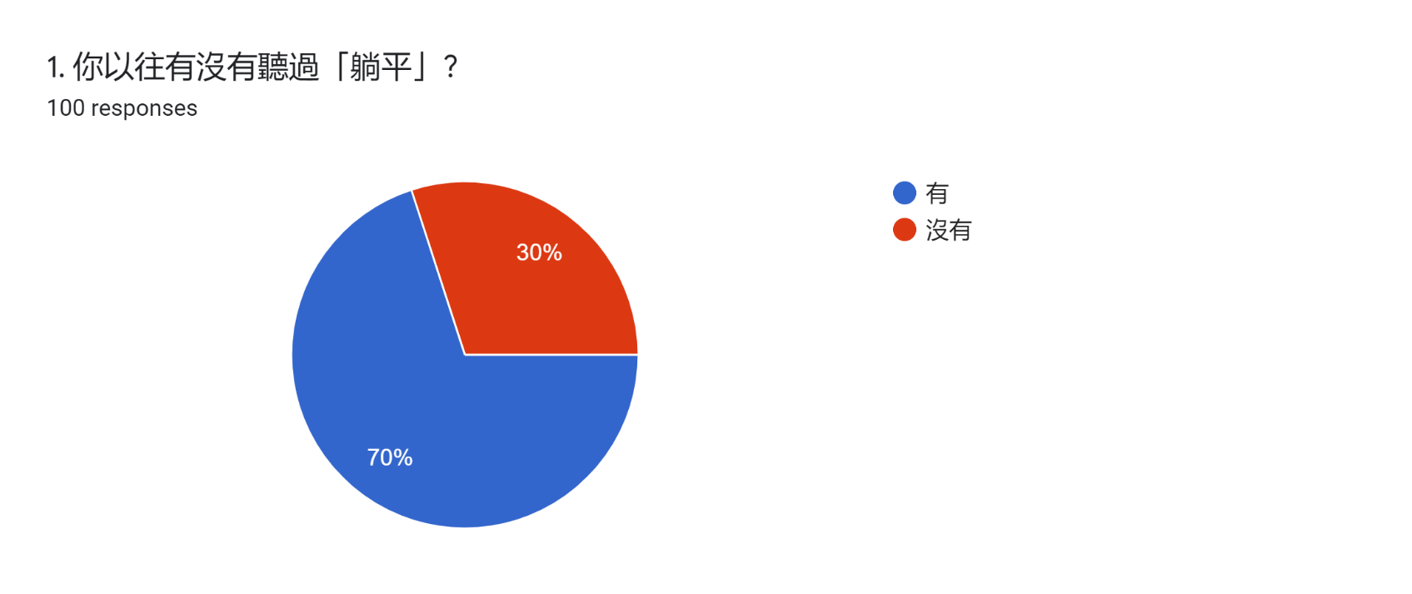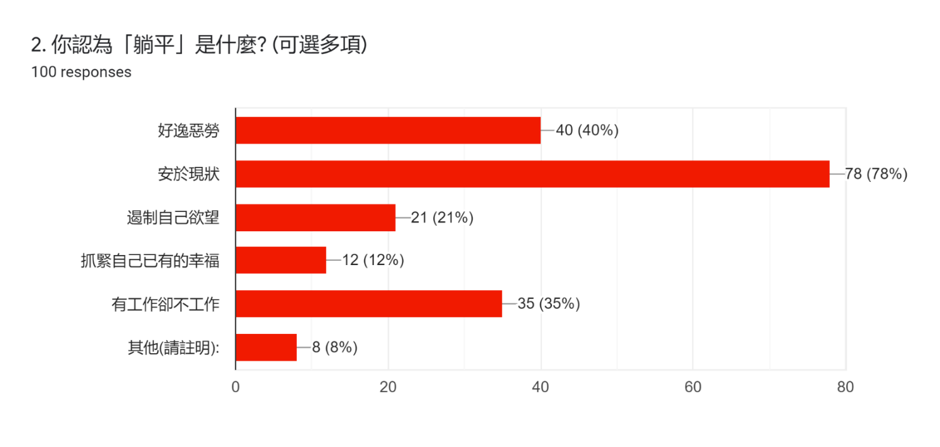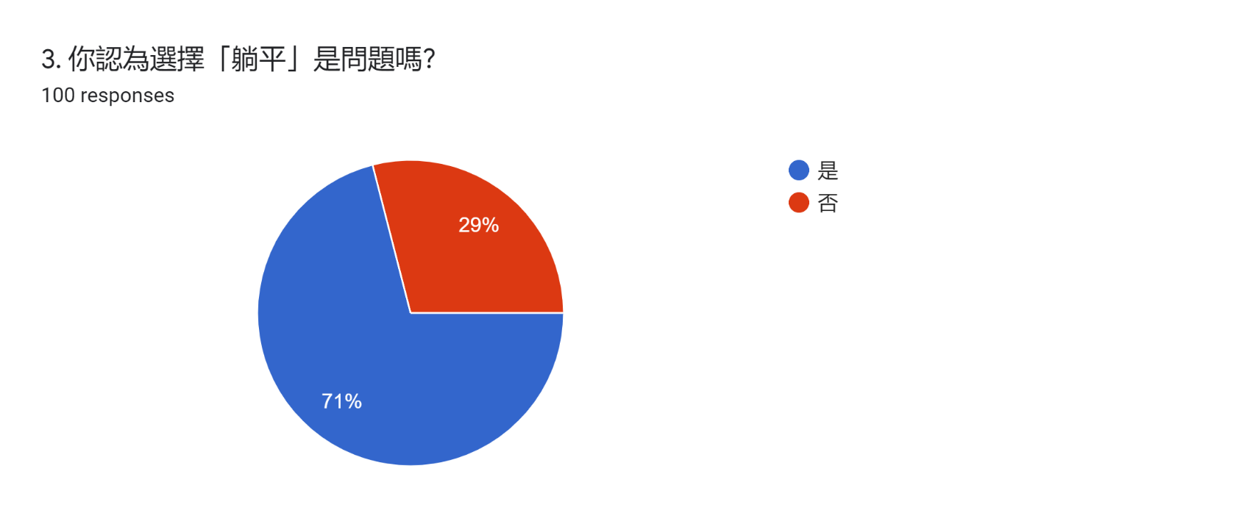
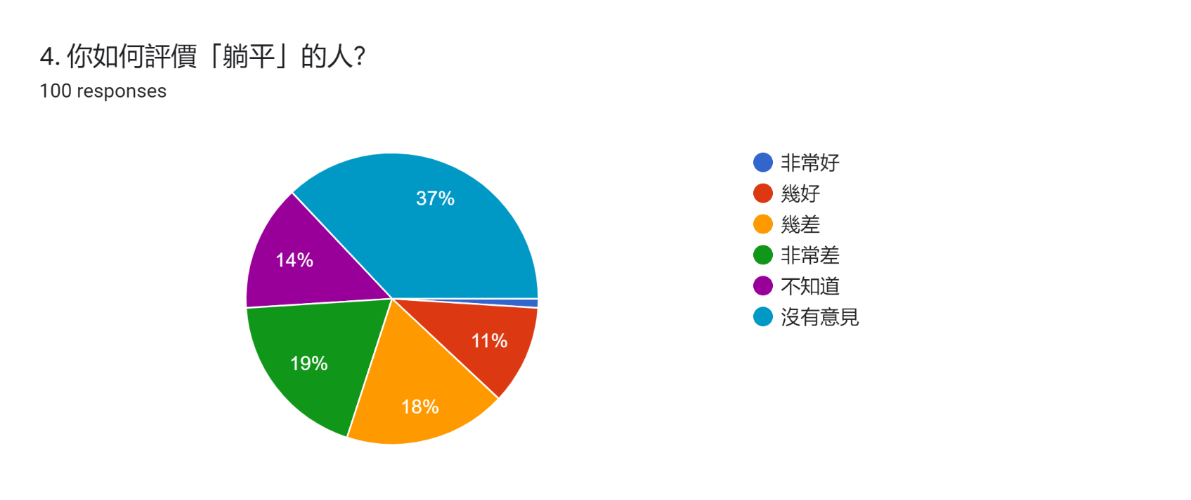
 | 回應人數 | 百分比
非常好 | 1 | 1%
幾好 | 11 | 11%
幾差 | 18 | 18%
非常差 | 19 | 19%
不知道 | 14 | 14%
沒有意見 | 37 | 37%
合計 | 100 | 100%

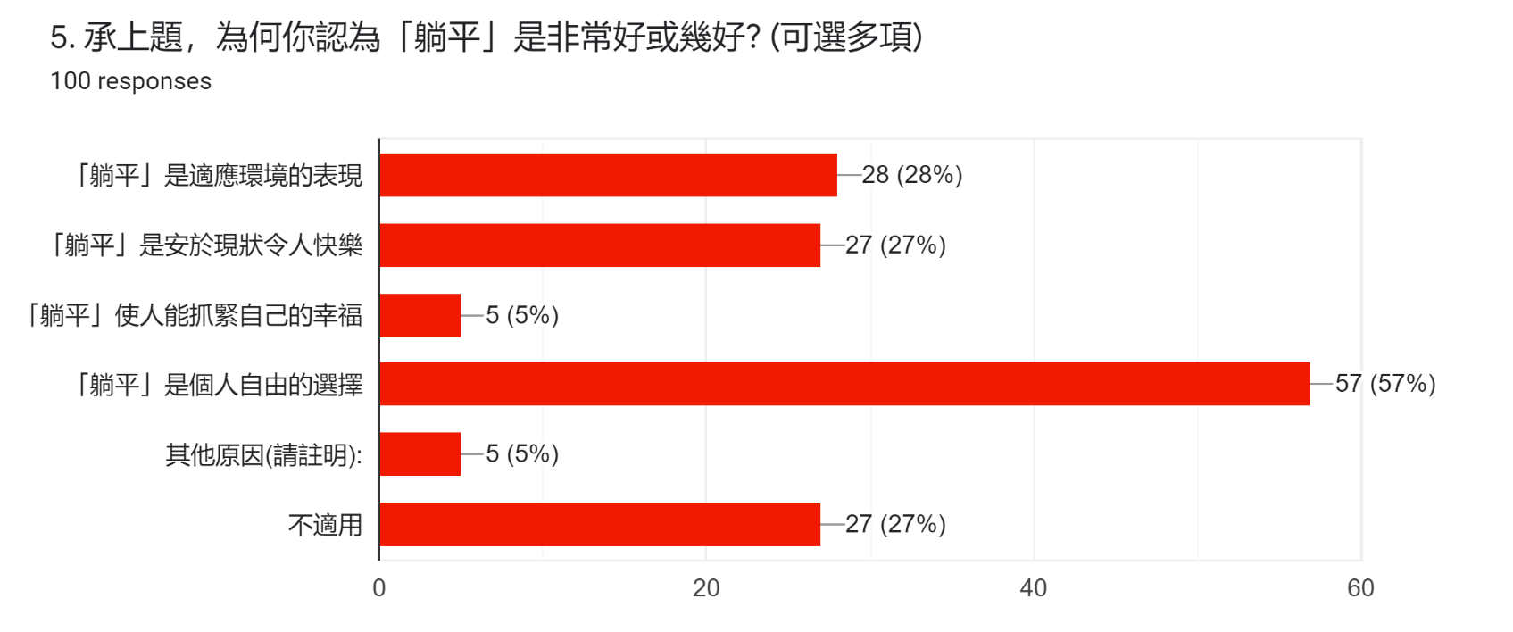
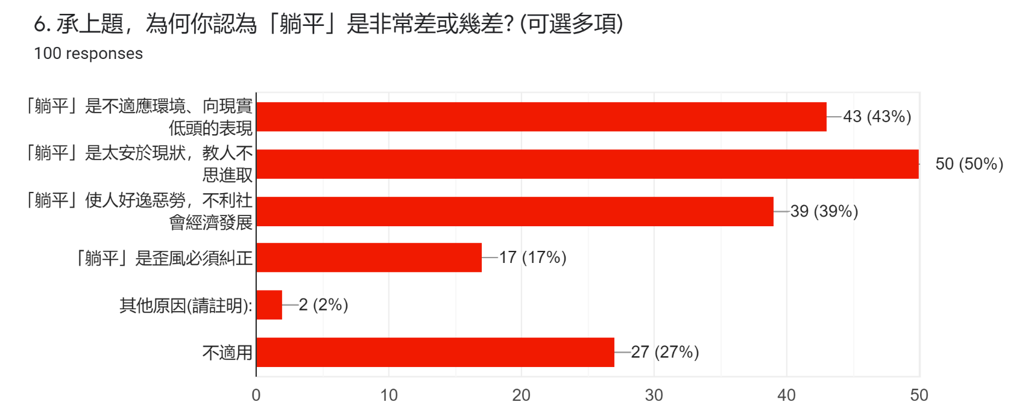
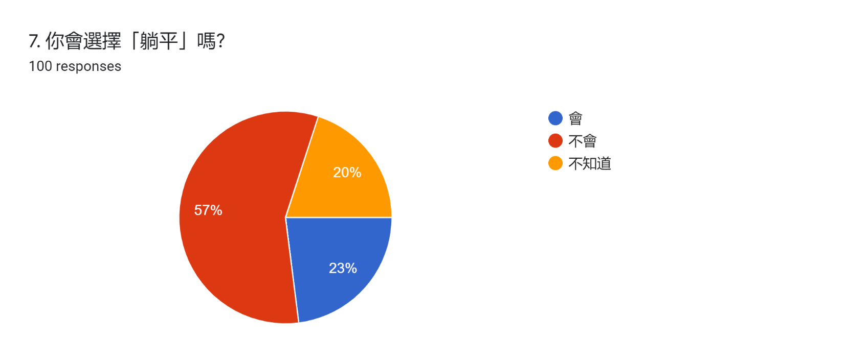
7(1) 受訪者認為「躺平」是否屬問題 與 其會不會選擇「躺平」的關係?
7. 你會選擇「躺平」嗎? | 3. 你認為選擇「躺平」是問題嗎?
 | 否 | 是 | 總計
不知道 | 8 (27.6%) | 12 (16.9%) | 20 (20.0%)
不會 | 8 (27.6%) | 49 (69.0%) | 57 (57.0%)
會 | 13 (44.8%) | 10 (14.1%) | 23 (23.0%)
總計 | 29 (100.0%) | 71 (100.0%) | 100 (100.0%)

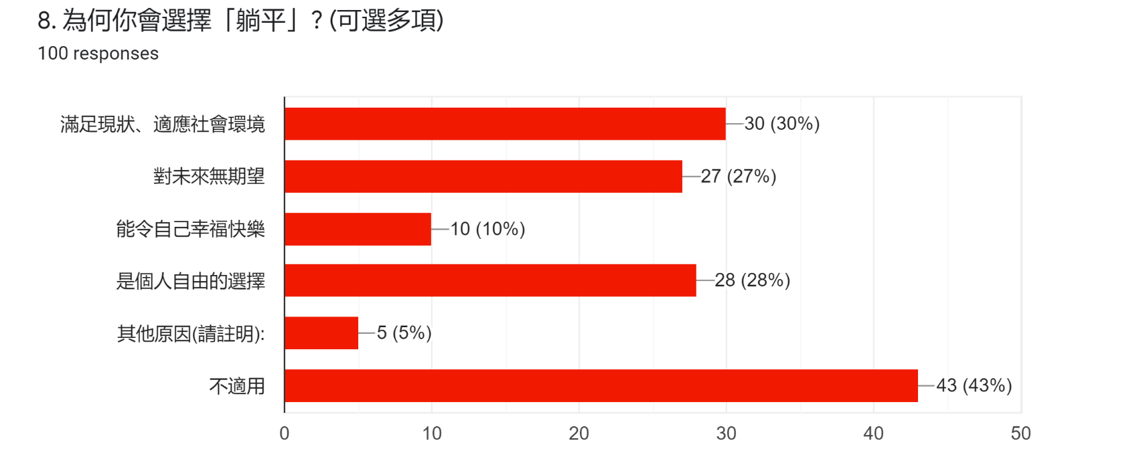

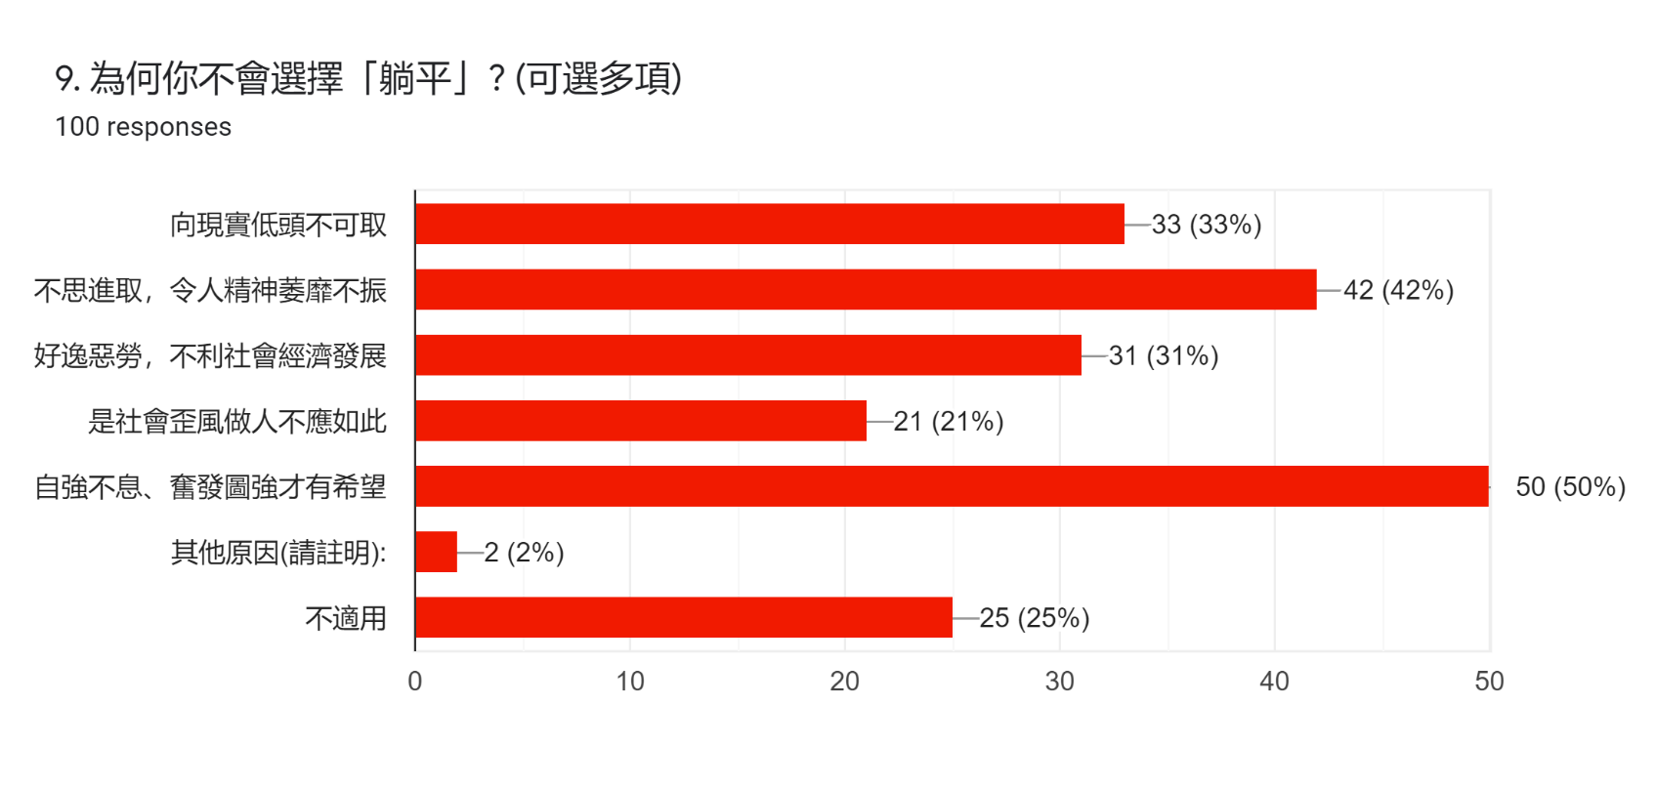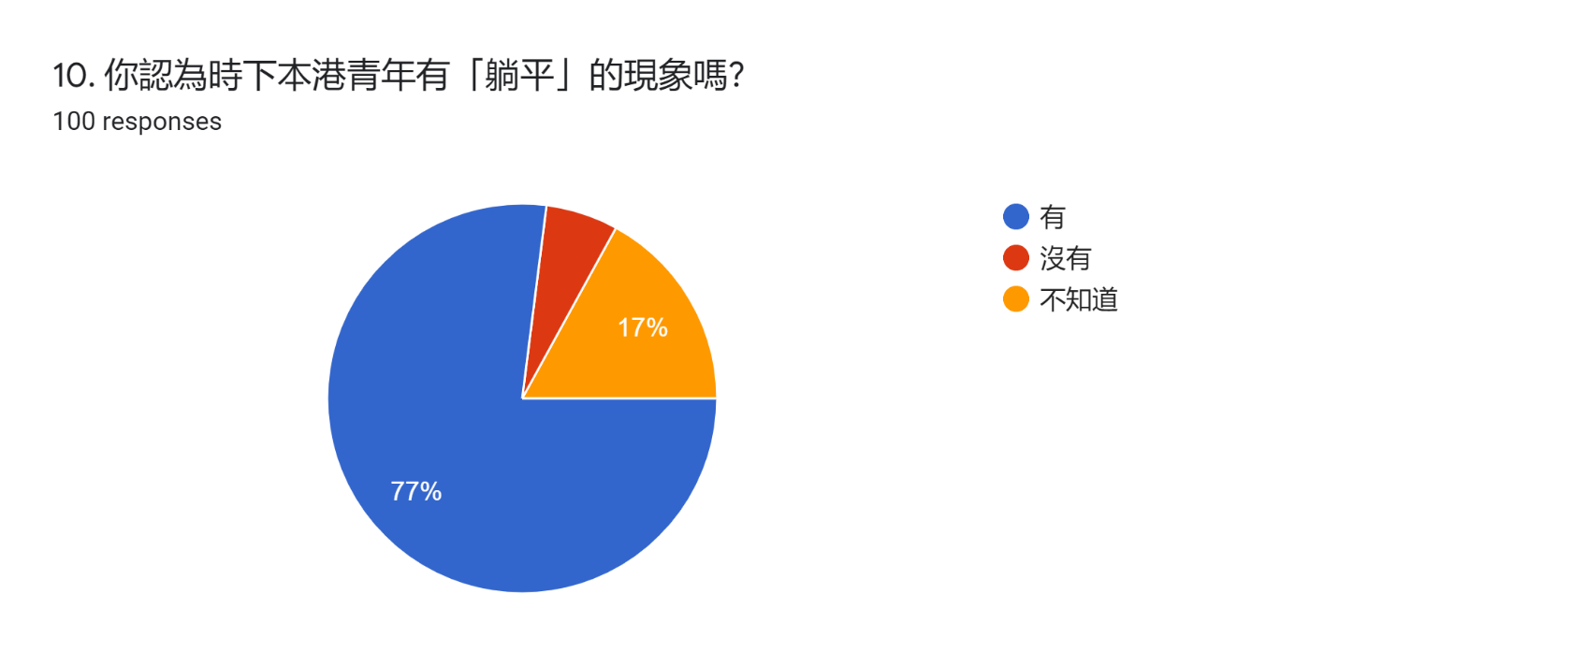
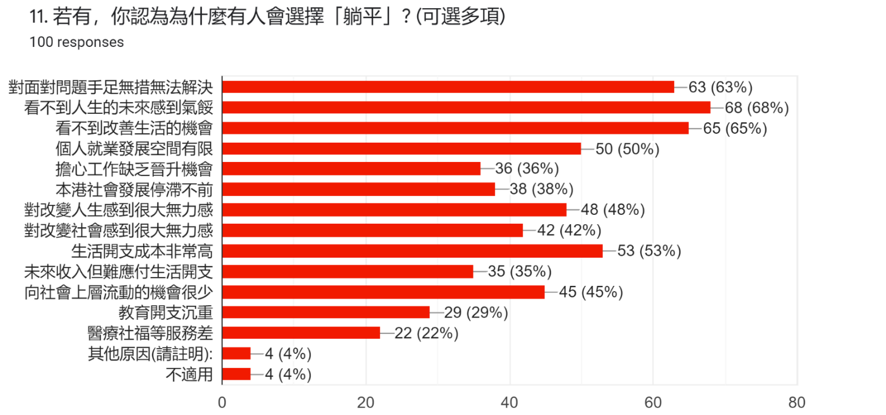
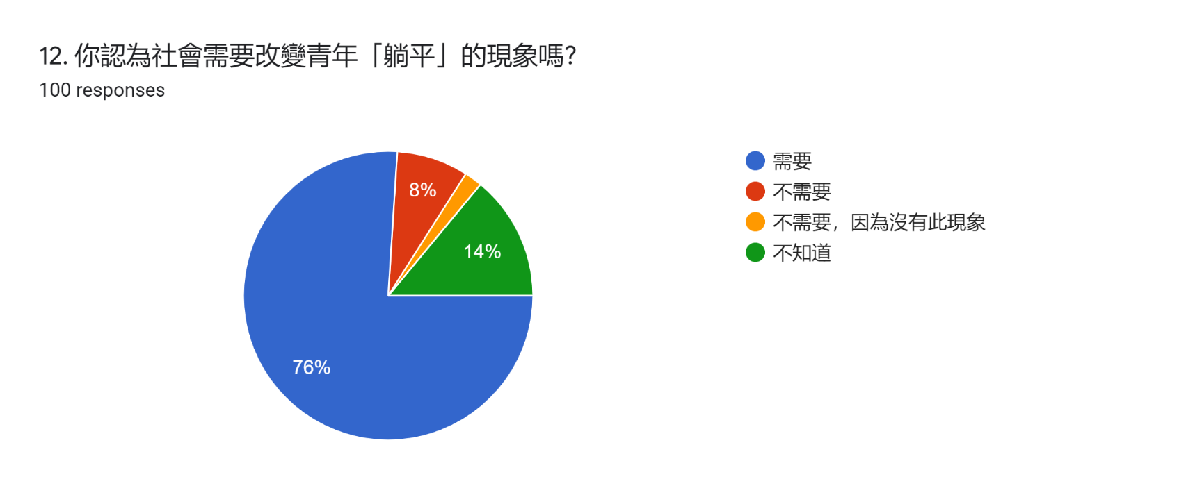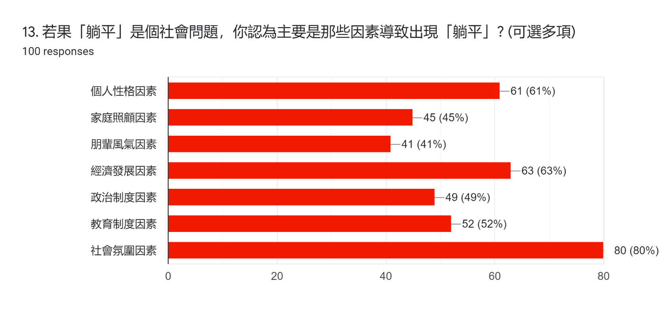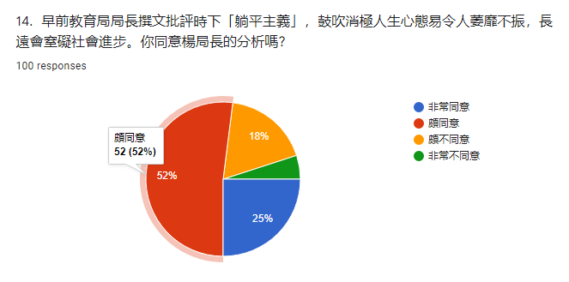
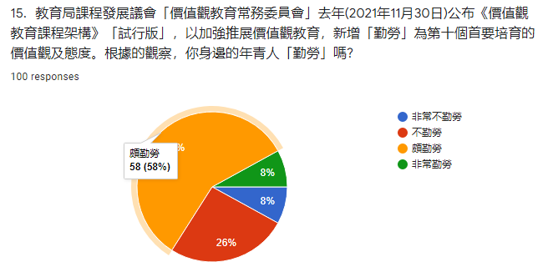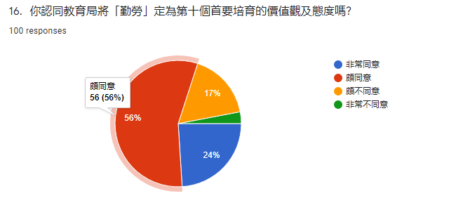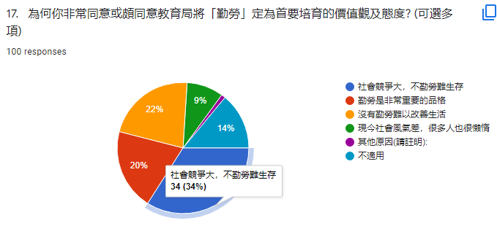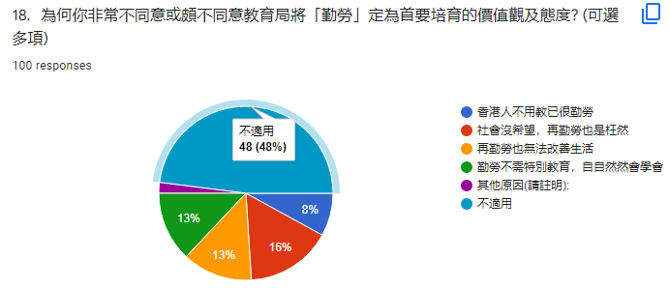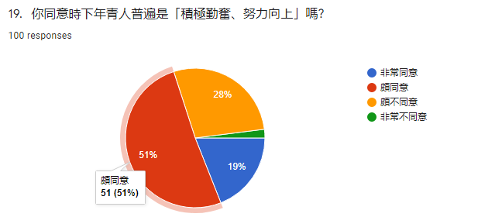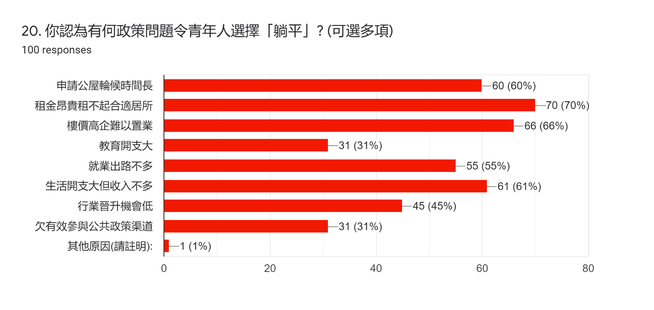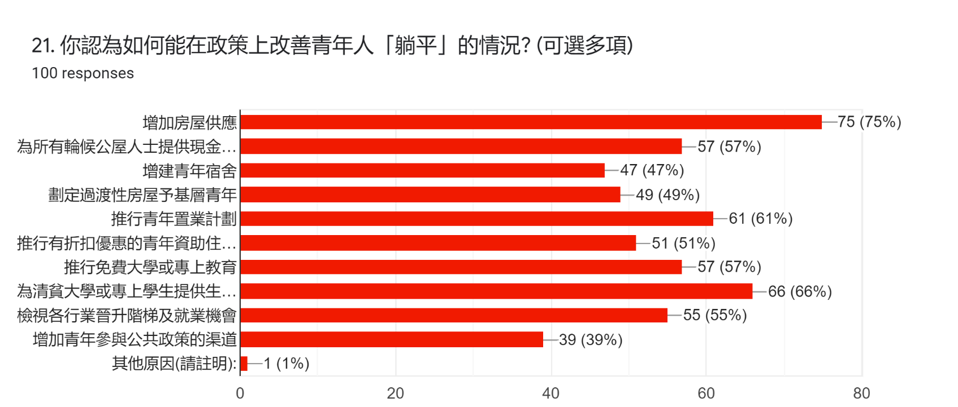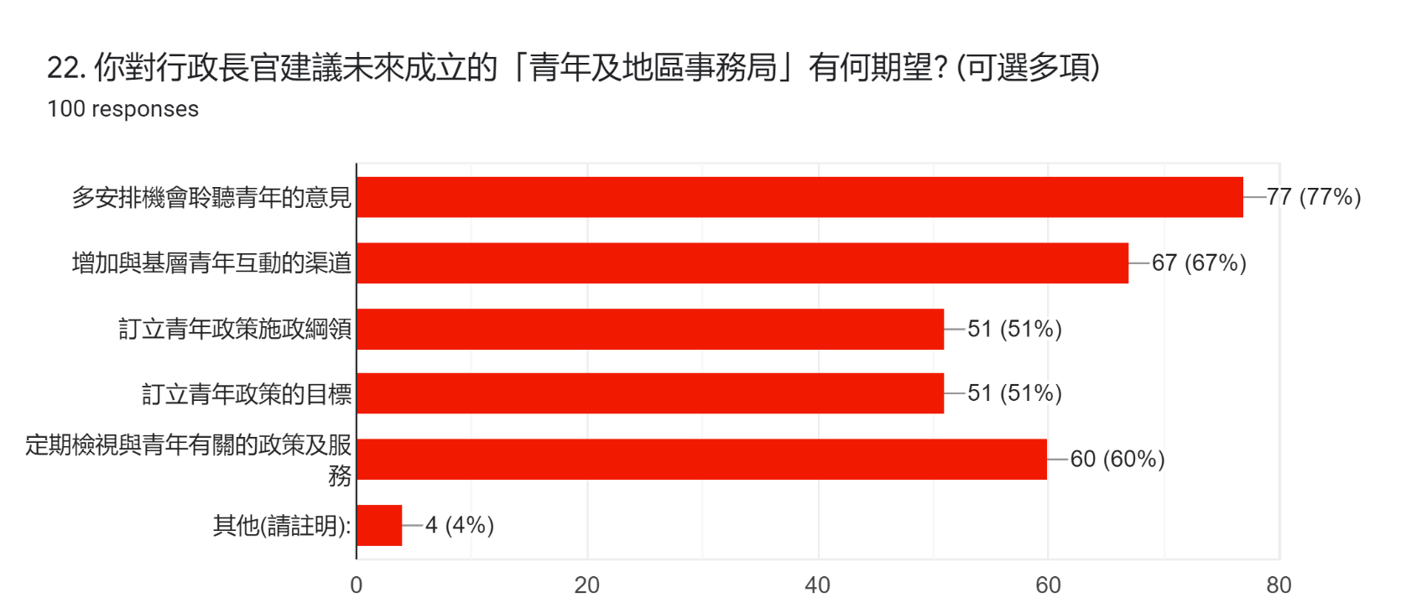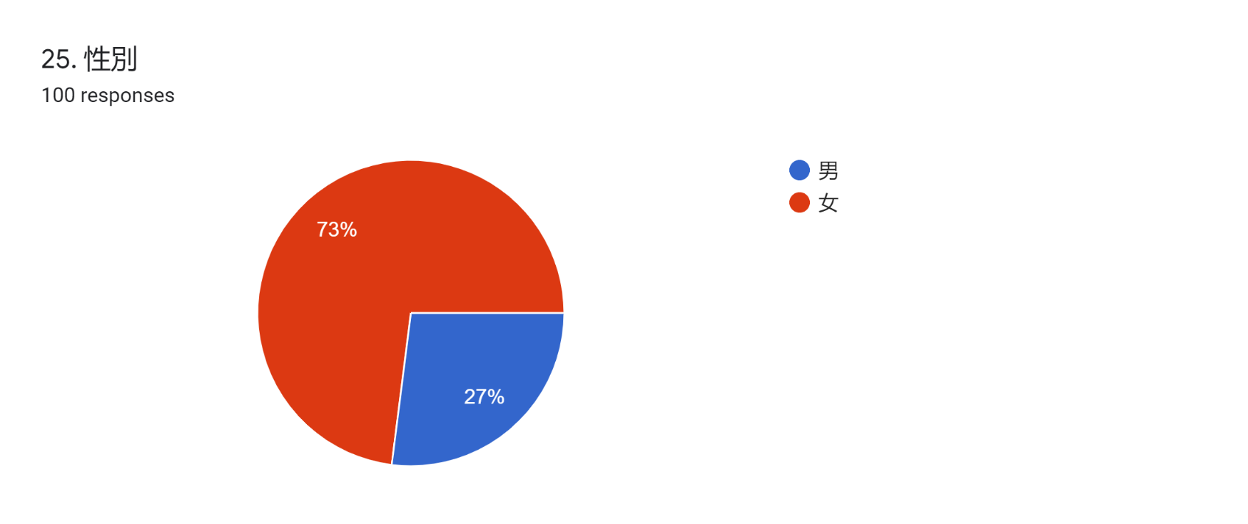
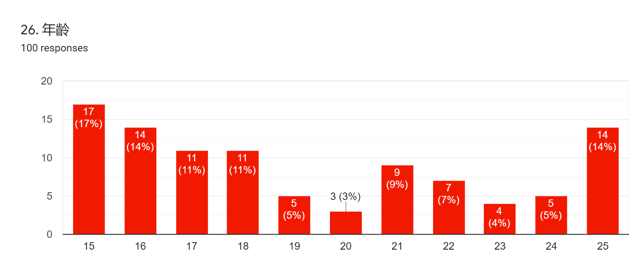
年齡 | 回應人數 | 百分比(%)
15至17歲 | 42 | 42%
18至21歲 | 28 | 28%
22至25歲 | 30 | 30%
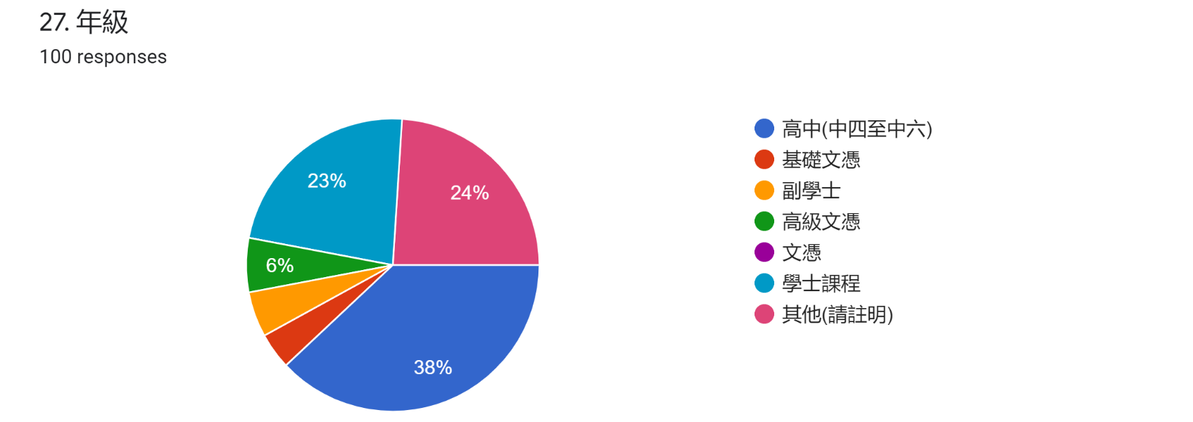
教育程度 | 回應人數 (百分比)
高中 (中四至中六) | 38 (38%)
基礎文憑 | 4 (4%)
副學士 | 5 (5%)
高級文憑 | 6 (6%)
文憑 | 0 (0%)
學士課程 | 23 (23%)
其他 | 24 (24%)

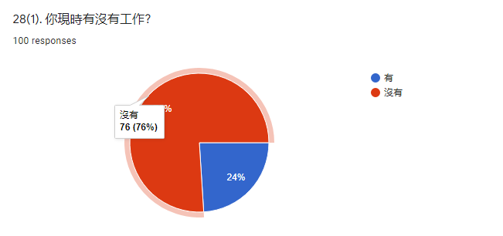
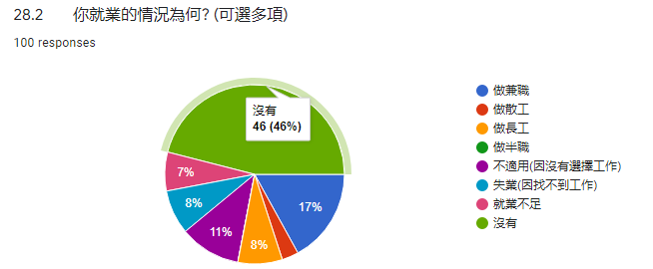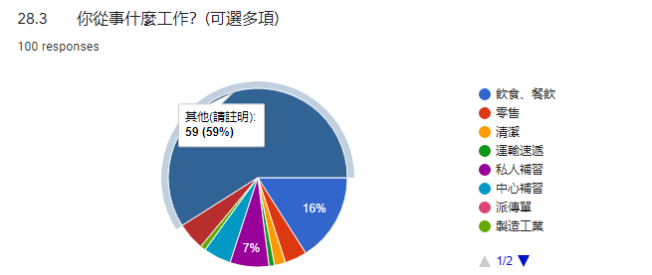

28.4 你自己每月有多少工作收入? _____元
每月工作收入 | 回應人數 | 百分比
0元 | 60 | 60%
5000元或以下 | 23 | 23%
5001元至10,000元 | 7 | 7%
10,001元至15,000元 | 5 | 5%
15,001元或以上 | 5 | 5%
合計 | 100 | 100%
 | 有收入受訪者中位數: 4,050元 | 有收入受訪者平均數: 6,699元

28.5 你自己每星期工作多少小時? ______ 小時
每星期工作時數 | 回應人數 | 百分比
0小時 | 61 | 61%
16小時以下 | 20 | 20%
16小時至32小時以下 | 6 | 6%
32小時至48小時以下 | 7 | 7%
48小時或以上 | 6 | 6%
合計 | 100 | 100%
 | 有工作受訪者中位數: 15小時 | 有工作受訪者平均數: 25小時

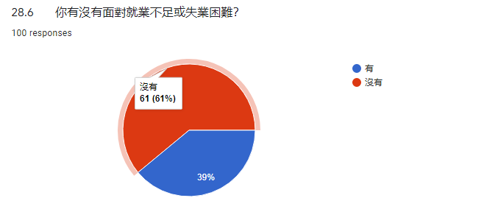
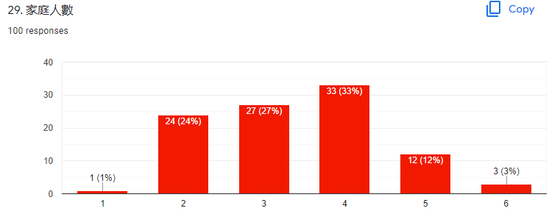
30. 受訪家庭每月工作收入(不計政府資助)
每月工作收入 | 回應人數 | 百分比
0元 | 28 | 28%
5000元或以下 | 11 | 11%
5001元至10,000元 | 10 | 10%
10,001元至15,000元 | 21 | 21%
15,001元或以上 | 30 | 30%
合計 | 100 | 100%
 | 有收入受訪住戶中位數: 15,000元 | 有收入受訪住戶平均數: 13,578元

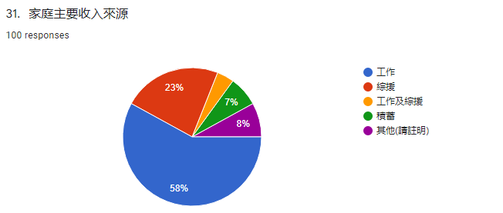
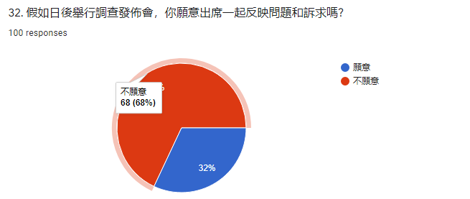
調查問卷

香港社區組織協會 新青權利關注會 「躺平」與基層青年需要問卷調查 (2022年1月)

你好! 你認為什麼是「躺平」？香港的青年人選擇「躺平」有多普遍？你「躺平」嗎？為什麼？如何改變這種現象？
我們正就上述題目進行問卷調查，想了解一下基層青年的意見，勞煩你協助填寫，所有資料只用作分析之用，日後發佈調查結果時亦只會概括地分析數據，個人資料將會保密，謝謝你的參與!
截止填寫日期: 2022年4月30日
受訪對象: 身處基層家庭的15至25歲青年 (即家庭收入少於在職家庭津貼計劃3/4額基本津貼的入息限額)，即: 2人家庭(17,600元)、3人家庭(21,500元)、4人家庭(26,800元)、5人家庭(27,800元)、6人或以上家庭(29,100元)
https://bit.ly/3oNAnEI

- 對「躺平」的理解

- 你以往有沒有聽過「躺平」?
有
沒有

- 你認為「躺平」是什麼? (可選多項)
好逸惡勞
安於現狀
遏制自己欲望
抓緊自己已有的幸福
其他(請註明):

- 你認為選擇「躺平」是問題嗎?
是
否

- 你如何評價「躺平」的人?
非常好
幾好
幾差
非常差
不知道
沒有意見

- 承上題，為何你認為「躺平」是非常好或幾好? (可選多項)
「躺平」是適應環境的表現
「躺平」是安於現狀令人快樂
「躺平」使人能抓緊自己的幸福
「躺平」是個人自由的選擇
其他原因(請註明):
不適用

- 承上題，為何你認為「躺平」是非常差或幾差? (可選多項)
「躺平」是不適應環境、向現實低頭的表現
「躺平」是太安於現狀，教人不思進取
「躺平」使人好逸惡勞，不利社會經濟發展
「躺平」是歪風必須糾正
其他原因(請註明):
不適用

- 你會選擇「躺平」嗎?
會
不會
不知道

- 為何你會選擇「躺平」? (可選多項)
滿足現狀、適應社會環境
對未來無期望
能令自己幸福快樂
是個人自由的選擇
其他原因(請註明):
不適用

- 為何你不會選擇「躺平」? (可選多項)
向現實低頭不可取
不思進取，令人精神萎靡不振
好逸惡勞，不利社會經濟發展
是社會歪風做人不應如此
自強不息、奮發圖強才有希望
其他原因(請註明):
不適用

- 如何應對「躺平」現象

- 你認為時下本港青年有「躺平」的現象嗎?
有
沒有
不知道

- 若有，你認為為什麼有人會選擇「躺平」? (可選多項)
對面對問題手足無措無法解決
看不到人生的未來感到氣餒
看不到改善生活的機會
個人就業發展空間有限
擔心工作缺乏晉升機會
本港社會發展停滯不前
對改變人生感到很大無力感
對改變社會感到很大無力感
生活開支成本非常高
未來收入但難應付生活開支
向社會上層流動的機會很少
教育開支沉重
醫療社福等服務差
其他原因(請註明):
不適用

- 你認為社會需要改變青年「躺平」的現象嗎?
需要
不需要
不需要，因為沒有此現象
不知道

- 若果「躺平」是個社會問題，你認為主要是那些因素導致出現「躺平」? (可選多項)
個人性格因素
家庭照顧因素
朋輩風氣因素
經濟發展因素
政治制度因素
教育制度因素
社會氛圍因素

- 早前教育局局長撰文批評時下「躺平主義」，鼓吹消極人生心態易令人萎靡不振，長遠會窒礙社會進步。你同意楊局長的分析嗎?
非常同意
頗同意
頗不同意
非常不同意

- 教育局課程發展議會「價值觀教育常務委員會」去年(2021年11月30日)公布《價值觀教育課程架構》「試行版」，以加強推展價值觀教育，新增「勤勞」為第十個首要培育的價值觀及態度。根據的觀察，你身邊的年青人「勤勞」嗎?
非常不勤勞
不勤勞
頗勤勞
非常勤勞

- 你認同教育局將「勤勞」定為第十個首要培育的價值觀及態度嗎?
非常同意
頗同意
頗不同意
非常不同意

- 為何你非常同意或頗同意教育局將「勤勞」定為首要培育的價值觀及態度? (可選多項)

社會競爭大，不勤勞難生存
勤勞是非常重要的品格
沒有勤勞難以改善生活
現今社會風氣差，很多人也很懶惰
其他原因(請註明):
不適用

- 為何你非常不同意或頗不同意教育局將「勤勞」定為首要培育的價值觀及態度? (可選多項)

香港人不用教已很勤勞
社會沒希望，再勤勞也是枉然
再勤勞也無法改善生活
勤勞不需特別教育，自自然然會學會
其他原因(請註明):
不適用

- 你同意時下年青人普遍是「積極勤奮、努力向上」嗎?
非常同意
頗同意
頗不同意
非常不同意

- 應對「躺平」的政策建議

- 你認為有何政策問題令青年人選擇「躺平」? (可選多項)
申請公屋輪候時間長
租金昂貴租不起合適居所
樓價高企難以置業
教育開支大
就業出路不多
生活開支大但收入不多
行業晉升機會低
欠有效參與公共政策渠道
其他原因(請註明):

- 你認為如何能在政策上改善青年人「躺平」的情況? (可選多項)
增加房屋供應
為所有輪候公屋人士提供現金津貼
增建青年宿舍
劃定過渡性房屋予基層青年
推行青年置業計劃
推行有折扣優惠的青年資助住屋計劃
推行免費大學或專上教育
為清貧大學或專上學生提供生活費津貼
檢視各行業晉升階梯及就業機會
增加青年參與公共政策的渠道
其他原因(請註明):

- 你對行政長官建議未來成立的「青年及地區事務局」有何期望? (可選多項)
多安排機會聆聽青年的意見
增加與基層青年互動的渠道
訂立青年政策施政綱領
訂立青年政策的目標
定期檢視與青年有關的政策及服務
其他(請註明):

- 受訪者個人資料

- 姓名:___________
- 電話:___________
- 性別: 男 女
- 年齡:___________
- 年級
高中(中四至中六)
基礎文憑
副學士
高級文憑
文憑
學士課程
其他(請註明)
- 家庭人數:___________
- 家庭每月工作收入(不計政府資助) :___________
- 家庭主要收入來源: 工作 綜援 工作及綜援 積蓄 其他(請註明)
- 問卷完，多謝填寫 -

香港社區組織協會 新青權利關注會
工作人員: 施麗珊、梁雅琪、王智源
地址: 九龍何文田公主道52號三樓
電話: 2713 9165
傳真: 2761 3326
網頁: www.soco.org.hk
電郵: soco@soco.org.hk
Facebook: www.facebook.com/socohk

於連. 躺平：城市新貧困階級的非暴力不合作運動(PDF). 2021年6月3日. （原始內容存檔 (PDF)於2021） https://files.catbox.moe/yvvl7q.pdf
《躺平即是正義》原文：「兩年多沒有工作了，都在玩，沒覺得哪裡不對，壓力主要來自身邊人互相對比后尋找的定位和長輩的傳統觀念，它們會無時無刻在你身邊出現，你每次看見的新聞熱搜也都是明星戀愛、懷孕之類的『生育周邊』，就像某些『看不見的生物』在製造一種思維強壓給你，人大可不必如此。我可以像第歐根尼只睡在自己的木桶裏曬太陽，也可以像赫拉克利特住在山洞裏思考『邏各斯』，既然這片土地從沒真實存在高舉人主體性的思潮，那我可以自己製造給自己，躺平就是我的智者運動，只有躺平，人才是萬物的尺度。」 https://www.facebook.com/596896340490193/posts/1948999598613187/
微信上的中國 《躺平即是正義》V.S《「躺平」可恥，哪來的正義感？》(2021年5月30日) https://chinaqna.com/a/123889
https://zh.wikipedia.org/wiki/%E8%BA%BA%E5%B9%B3
內捲化（英語：Involution）是一個社會學概念，也翻譯為過密化，用以形容社會文化重複勞作、發展遲緩。內卷化出自拉丁語詞匯“involutum”，原意是“轉或卷起來”。然而，在中國網路文化中，“內捲”這一詞卻出現了語義偏移，用來指代內部惡性競爭、過度競爭，或逐底競爭、向下沉淪的現象（Race to the bottom）。如一家公司，原本實行八小時工作制，但有些人自願加班，並得到管理層的賞識。此時，原先按時上下班的人開始擔心自己成為劣勢者，也自願加班，久而久之，加班便成為常態，最後變成如果不自願加班，就會影響自己在職場的生存，降低談判力。 https://zh.wikipedia.org/wiki/%E5%86%85%E5%8D%B7%E5%8C%96 參見“內卷”裡的“打工人”，這些網紅熱詞裡的日常生活. 澎湃新聞. [2021-05-01]. （原始內容存檔於2021-05-02）. https://www.thepaper.cn/newsDetail_forward_9679774_1 專訪｜人類學家項飆談內卷：一種不允許失敗和退出的競爭. 澎湃新聞. [2021-05-01]. （原始內容存檔於2021-05-01） https://www.thepaper.cn/newsDetail_forward_9648585_1
Zhang, Wanqing; Liu, Mengqiu. Tired of Running in Place, Young Chinese ‘Lie Down’. Sixth Tone. 2021-05-27 [2021-05-28]. （原始內容存檔於2021-06-02） （英語）. https://www.sixthtone.com/news/1007589/tired-of-running-in-place%2C-young-chinese-lie-down
安德列. 躺平主義危險嗎. 法國國際廣播電臺. 2021-06-01 [2021-06-01]. （原始內容存檔於2021-06-02） https://www.rfi.fr/cn/%E4%B8%AD%E5%9B%BD/20210601-%E8%BA%BA%E5%B9%B3%E4%B8%BB%E4%B9%89%E5%8D%B1%E9%99%A9%E5%90%97
王慶峰 躺平”可恥，哪來的正義感？南方日報 (2021年5月20日) http://epaper.southcn.com/nfdaily/html/2021-05/20/content_7944231.htm
聲稱要躺平的年輕人，總是在黎明被自己設的鬧鐘叫醒《環球時報》環時銳評 (2021年5月28日) https://opinion.huanqiu.com/article/43J6lOAXXl8
教育局局長楊潤雄 價值觀教育植根中華文化 端賴各界同心協力推動 (教育局, 局中人語, 2021年11月28日) https://www.edb.gov.hk/tc/about-edb/press/insiderperspective/insiderperspective20211128.html
教育局課程發展議會「價值觀教育常務委員會」《價值觀教育課程架構》「試行版」(2021年11月30日) https://www.edb.gov.hk/attachment/tc/curriculum-development/4-key-tasks/moral-civic/Value%20Education%20Curriculum%20Framework%20%20Pilot%20Version.pdf
2013年至2021年按年齡劃分的家庭住戶每月入息相等或少於相同住戶人數 (不包括外籍家庭傭工) 年齡組別 2013年 2014年 2015年 2016年 2017年 2018年 2019年 2020年 2021年 第一季 15-17歲貧窮人口 57,100 53,500 50,000 45,600 45,200 42,200 42,500 45,400 50,600 18-24歲貧窮人口 93,400 91,400 88,800 88,400 86,000 84,800 83,100 97,700 94,500 合計 150,500 144,900 138,800 134,000 131,200 127,000 125,600 143,100 145,100 15-17歲人口 230,700 212,200 198,700 183,300 178,000 166,200 155,600 155,900 155,100 18-24歲人口 587,000 578,700 568,900 549,000 527,100 514,900 500,500 481,000 447,600 合計 817,700 790,900 767,600 732,300 705,100 681,100 656,100 646,900 602,700 15-17歲人口貧窮率 24.8% 25.2% 25.2% 24.9% 25.4% 25.4% 27.3% 29.1% 32.6% 18-24歲人口貧窮率 15.9% 15.8% 15.6% 16.1% 16.3% 16.5% 16.6% 20.3% 21.1% 15-24歲整體貧窮率(%) 18.4% 18.3% 18.1% 18.3% 18.6% 18.6% 19.1% 22.1% 24.1% 香港社區組織協會 各年致函政府統計處索取的數據
2020年香港貧窮情況報告 香港特別行政區政府 (2021年12月) 專題2.2 青年貧窮情況 https://www.censtatd.gov.hk/en/data/stat_report/product/B9XX0005/att/B9XX0005C2020AN20C0100.pdf
學生資助處網站 統計數字 https://www.wfsfaa.gov.hk/sfo/tc/postsecondary/tsfs/further/statistics.htm
香港社區組織協會 新青權利關注會 (2017年4月) 基層青年生活及就學資助需要及兼職狀況問卷調查報告 http://www.soco.org.hk/publication/private_housing/youth%20survey%20report%202017_4_16.docx
新論壇 新青年論壇 (2018年12月) 香港各世代大學生收入比較研究報告 (1987 年至 2017 年) https://www.ncforum.org.hk/file/upload/file_934_Alu.pdf
做好青年政策便要築好流動階梯 | (香港01, 2022年4月28日) https://www.hk01.com/sns/article/764168
香港特別行政區政府統計處 表E012：按性別、年齡組別、教育程度、職業組別及行業主類劃分的僱員每月工資中位數 https://www.censtatd.gov.hk/tc/EIndexbySubject.html?scode=210&pcode=D5250017
2017年行政長官施政報告 第262段 https://www.policyaddress.gov.hk/2017/chi/policy_ch07.html
大灣區青年就業計劃 兩萬人爭2000職位 (文匯報, 2022年5月12日) https://www.wenweipo.com/a/202205/12/AP627c4e5ee4b036dce9ad5ad4.html
【青航計畫】社署：603學員畢業 半數未繼續服務社福單位 (經濟日報, 2022年4月12日) https://topick.hket.com/article/3228419/%E3%80%90%E9%9D%92%E8%88%AA%E8%A8%88%E7%95%AB%E3%80%91%E7%A4%BE%E7%BD%B2%EF%BC%9A603%E5%AD%B8%E5%93%A1%E7%95%A2%E6%A5%AD%E3%80%80%E5%8D%8A%E6%95%B8%E6%9C%AA%E7%B9%BC%E7%BA%8C%E6%9C%8D%E5%8B%99%E7%A4%BE%E7%A6%8F%E5%96%AE%E4%BD%8D%E3%80%80
香港青年協會 PH2 https://ph2.hkfyg.org.hk/
保良局李兆基青年綠洲 https://www.poleungkuk.org.hk/service/social/children-and-youth/plk-lee-shau-kee-youth-oasis 全港最大青年宿舍平頂 保良局李兆基青年綠洲今年招租 | (香港01, 2022年3月30日) https://www.hk01.com/sns/article/750343
﻿議員：青年宿舍大落後，零分！(2022年5月5日 大公報) http://www.takungpao.com.hk/news/232109/2022/0505/715832.html
香港特別行政區政府民政事務局 青年委員自薦計劃 https://www.hab.gov.hk/tc/policy_responsibilities/District_Community_and_Public_Relations/selfrecommendation.htm
2021年行政長官施政報告 第32段 https://www.policyaddress.gov.hk/2021/chi/p32.html
行會通過下屆政府改組為三司十五局 增設三名副司長 (香港電台, 2022年5月17日) https://news.rthk.hk/rthk/ch/component/k2/1648938-20220517.htm
綜合社會保障援助指引 社會福利署 (2022年4月) https://www.swd.gov.hk/storage/asset/section/250/tc/CSSAG042022(Chi).pdf
2014年行政長官施政報告 第59段 改善綜援 http://www.policyaddress.gov.hk/2014/chi/p59.html
在職家庭津貼辦事處 在職家庭津貼計劃 https://www.wfsfaa.gov.hk/wfao/tc/objective.htm
2014年行政長官施政報告http://www.policyaddress.gov.hk/2014/chi/p49.html
香港特別行政區政府新聞公報(2016年12月6日)取消低收入在職家庭津貼計劃的離港限制http://www.info.gov.hk/gia/general/201612/06/P2016120600565.htm
香港特別行政區政府新聞公報(2020年6月26日) 七月起調高在職家庭津貼金額 https://www.info.gov.hk/gia/general/202006/26/P2020062600257.htm
香港特別行政區政府新聞公報(2021年5月24日) 政府陸續落實進一步支援有經濟困難人士及家庭的措施 https://www.info.gov.hk/gia/general/202105/24/P2021052400212.htm
第六屆香港特別行政區行政長官選舉 候選人李家超競選政綱 同為香港開新篇 (2022年4月29日) https://www.johnlee2022.hk/wp-content/uploads/2022/04/%E6%94%BF%E7%B6%B1.pdf
2020年香港貧窮情況報告 香港特別行政區政府 (2021年12月) https://www.censtatd.gov.hk/en/data/stat_report/product/B9XX0005/att/B9XX0005C2020AN20C0100.pdf
在職家庭津貼計劃的入息及資產限額 https://www.wfsfaa.gov.hk/wfao/tc/assets.htm
香港特別行政區 政府統計處 (2022) 工資及勞工收入 表20：按選定行業主類劃分督導級及以下僱員 (經理級與專業僱員除外) 的實質工資指數 (1992年9月 = 100) https://www.censtatd.gov.hk/tc/web_table.html?id=20# 年份 / 行業 製造 進出口貿易、批發及零售 運輸 住宿及膳食服務活動 金融及保險活動 地產租賃及保養管理 專業及商業服務 個人服務 所有選定行業主類 2011年9月 119.4 134.5 115.7 105.6 137.9 132.3 132.6 154.4 127.1 2021年9月 127.0 127.7 115.9 121.6 142.8 153.2 153.2 180.4 134.0 增幅 7.6 - 6.8 0.2 16.0 4.9 20.9 20.6 26.0 6.9 表23：按行業主類劃分的就業人士實質平均薪金指數 (1999年第1季 = 100) https://www.censtatd.gov.hk/tc/web_table.html?id=23# 年份 / 行業 製造 污水處理、廢棄物管理及污染防治活動 進出口貿易及批發 零售 運輸、倉庫、郵政及速遞服務 住宿及膳食服務活動 資訊及通訊 金融及保險活動 地產活動 專業及商業服務 社會及個人服務 所有選定行業主類 2011年 9月 91.0 134.4 113.5 113.6 101.1 92.7 94.5 138.3 111.7 95.5 102.9 108.7 2021年 9月 99.3 165.1 114.2 119.6 99.5 106.6 108.9 145.5 125.9 110.0 109.2 121.2 增幅 8.3 30.7 0.7 6.0 -1.6 13.9 14.4 7.2 14.2 14.5 6.3 12.5 ³⁷ 2011年及2021年私 人 住 宅 ─ 各 類 單 位 售 價 指 數 ( 全 港 )
私 人 住 宅 ─ 各 類 單 位 售 價 指 數 ( 全 港 ) 整體 A B C D E 40 平方米以下 40 至 69.9 平方米 70 至 99.9 平方米 100 至 159.9 平方米 160 平方米或以上 2011 187.3 173.8 193.8 213.3 241.7 182.1 2021 436.2 378.2 344.0 331.5 319.2 392.7 增幅 248.9 204.4 150.2 118.2 77.5 210.6
香港中文大學2022/23學年推出全港唯一校企合作教育計劃，名為「在學•在職計劃」，計劃現展開實習階段，尋找更多擁有共同目標和願景的合作夥伴加入，包括聯繫大灣區內的企業，為學生提供在內地工作的寶貴機會。有別於一般實習或學習體驗計劃，「在學•在職計劃」讓學生深入體驗職場的生活，除賺取學分，更可於過程中建立軟技巧、了解行業前程及擴展人際網路，計劃也為企業提供優秀人才招募渠道，並能與大學加強聯繫，攜手為香港未來的經濟發展作出貢獻。 https://topick.hket.com/article/3258207/%E3%80%90%E6%A0%A1%E4%BC%81%E5%90%88%E4%BD%9C%E3%80%91%E4%B8%AD%E5%A4%A7%E3%80%8C%E5%9C%A8%E5%AD%B8%E5%9C%A8%E8%81%B7%E3%80%8D%E8%A8%88%E5%8A%83%E5%AF%A6%E7%BF%92%E9%9A%8E%E6%AE%B5%E5%B1%95%E9%96%8B%E3%80%80%E6%96%B0%E5%AD%B8%E5%B9%B4%E5%8A%A0%E5%85%A5%E5%A4%A7%E7%81%A3%E5%8D%80%E5%90%88%E4%BD%9C%E4%BC%81%E6%A5%AD?mtc=10012 香港中文大學「在學•在職計劃」https://coop.cuhk.edu.hk/
台北市政府公民提案參與式預算資訊平台 https://pb.taipei/

